МІНІСТЕРСТВО ОСВІТИ І НАУКИ УКРАЇНИ
Національний університет “Львівська політехніка”
Інститут комп’ютерних наук та інформаційних технологій



Кафедра “САП – системи автоматизованого проектування”

СЕМЕСТРОВИЙ ЗВІТ
до лабораторного практикуму
з курсу “Комп’ютерна графіка та геометричне моделювання”

Виконав: студент(-ка) гр. ПП-44,
Верещак Богдан Олегович

Львів-2025

САМОАНАЛІЗ УСПІШНОСТІ У НАВЧАННІ
Самооцініть свою навчальну продуктивність за темами, календарним плануванням та пунктами завдань практикума й зміста цього комплектного семестрового звіта.
Пункти студентського самооцінювання | Свій студентський процент опрацювання/виконання від загального викладеного викладачем, 0..100%
Опрацювання навчальних матеріалів (ВНС, шаблони, приклади, література, щотижневий план, пункти завдань у методичних вказівках…) | 70%
Відео-лекції (15 тижнів), прослухані, конспектовані, коментовані, обговорені | 50%
1. Навички розрахунків колірних моделювань та програмування колірних відображень | 100%
2. Навички розрахунків та задання 2D-3D-xD координатних описів та програмування їх різними мовами програмування | 100%
3. Навички розрахунків для різноманіття кривих ліній, графіків функцій та їхнє програмування різними мовами програмування із візуалізацією графікою | 100%
4. Навички розрахунків для кривих ліній інтерполяцій, апроксимацій, згладжувань, кривих Без’є та їхнє програмування різними мовами програмування із візуалізацією графікою | 90%
5. Навички опису моделей просторових геометричних побудов | 80%
6. Навички розрахунків геометрії й програмування консольної графіки для інформаційних систем різними мовами програмування | 90%
7. Навички розрахунків геометрії афінних перетворень й програмування динамічних візуалізацій, анімацій | 90%
Оформлення сторінок семестрового звіту, файли програм, файли графічних схем, формули математики, файли проектів, файли скрінів та інші файли. | 100%
Самооцінювання здобутих для себе «Soft skills» (командна взаємодія, консультування, презентування на заняттях, дотримання графіків навчання) | 100%
Самооцінювання здобутих для себе «Hard skills» (практичні навички програмування, алгоритми, схеми, вміння у редакторах програмування, розрахунки, додаткові компетенції….) | 60%
В електронному «Кабінеті студента» https://student.lpnu.ua пройшов два анкетування-опитування «..про викладання», «про семестровий контроль» про особисті навчальні процеси. | 100%
ПІДСУМКОВИЙ результат: 0...100% | 87%

Студент
/підпис на друкованому лише/ /прізвище, ім’я, по батькові/

САМОАНАЛІЗ ПРОЦЕСІВ НАВЧАННІ

- Заняття відбуваються за розкладом авдиторно, або в режимі онлайн за допомогою засобів відеоконференційного зв'язку, або змішано-гібридна

………….описати свої навчальні ситуації

- Заняття відбуваються у доступній формі із належним відображенням на екрані матеріалу авдиторно на проєкторах, або онлайн відеоконференц трансляції, або за відео-записами занять:

………….описати як саме ваша особиста траєкторія для вас відбувалася

- Викладач(-чі) уміє інтерактивно працювати, підтримувати зацікавленість, спонукати до дискусії, мотивує до навчання, формує кар’єрні навички діловими іграми, комунікує на заняттях із студентами

………….описати як саме ви комунікували……..

- та у ВНС були розділи для цих додаткових компетенцій й мотивацій для розвитку особистості й власної навчальної думки й траєкторії

………….описати

- Завдання видавалися вчасно й автоматично одразу на початку семестра на всі теми

………….описати

- Методи проведення лабораторних занять дозволяють засвоїти матеріал й виконати індивідуальні роботи

………….описати особистий навчальний шлях…..

- Навчальні матеріали у ВНС дозволяють підготуватися до занять, опрацювати теоретичний матеріал й виконати індивідуальні роботи

………….описати у який спосіб саме ви використали, які навички розвинули при цьому…

- Скільки занять із скількох Ви були, й скільки занять був викладач (-чі) на відеозаняттях (або аудиторно, або змішано), скільки занять із тривогами/без електрики й по ВНС самоопрацювали, по ВНС надолужили освітні втрати

………….описати…….

- Яка якість роботи ВНС як системи (доступ, швидкість, опрацювання запитів) Це технічний параметр залежить й від сервера, й від Вашого гаджета, каналів зв’язку.

………….описати випадки……

- Охарактеризуйте СВІЙ навчальний досвід й вміння ДО й ПІСЛЯ дисципліни.

………….описати

- Як Ви й що саме засвоїли у навчальних лекціях, які теми й про що запам’яталися

………….описати

- Як Ви й що засвоїли й охарактеризуйте навчальні лаб.робіти саме для Вашого досвіду. Що Ви набули?

………….описати

- Розширено охарактеризуйте для самого СЕБЕ на заняттях / домашні виконання / онлайн (або аудиторні, або змішані) процеси навчання (комунікація, планування, оцінювання, мотивування)

………….описати

- Процедура проведення поточного та підсумкового контролів знань є чіткою, прозорою та зрозумілою

………….описати

- Процедура оцінювання була оголошена на початку навчання з аргументацією

………….описати

- Який свій набутий досвіт Ви готові занотувати у своє кар’єрне резюме, які вміння набули за час навчання

………….описати

- Загальна Ваша самооцінка 0...100 як Ви себе самооцінюєте у межає навчання саме із цього курсу? Який приріст?

………….описати

САМООЦІНКА ПРОДУКТИВНОСТІ НАВЧАННЯ

Для 15 тижнів у ВНС у розділі «ЗВІТ….» є анкетування про ПРОДУКТИВНІСТЬ навчання щотижнево».
Лише скріни де є факт анкетування, де видно дату й час проходження у ВНС.
Наприклад:
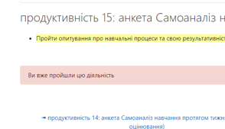

САМОАНАЛІЗ ВЗАЄМОДІЇ З ВИКЛАДАЧАМИ

Заповнити в електронному «Кабінеті студента» до 1 грудня

……тут вставити лише скрін, що був факт проходження
анкетування-опитування, «Надано відповіді»
в електронному https://student.lpnu.ua/staff_assessment «Кабінеті студента>>Навчання>>Опитування>> КОМП’ЮТЕРНА ГРАФІКА ТА ГЕОМЕТРИЧНЕ МОДЕЛЮВАННЯ….»
без конкретних результатів анкети
(неупереджене ставлення викладачів перед сесією).
Анкетування для вас підтверджує факт комунікування із викладачами, дискусії, факту набування навичок.

Наприклад:
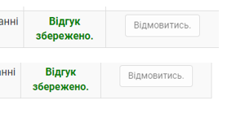

……вставити тут лише скрін, що пройшли опитування в «Кабінеті студента»

ЗМІСТ
САМОАНАЛІЗ УСПІШНОСТІ У НАВЧАННІ 2
САМОАНАЛІЗ ПРОЦЕСІВ НАВЧАННІ 3
САМООЦІНКА ПРОДУКТИВНОСТІ НАВЧАННЯ 6
САМОАНАЛІЗ ВЗАЄМОДІЇ З ВИКЛАДАЧАМИ 6
1. Лабораторна робота 01 9
1.1. Тема Геометрико-математичне моделювання колірних характеристик 9
1.2. Індивідуальне завдання 9
1.3. Аналіз математико-геометричного способу розв’язання 9
1.4. Результати програмної реалізації в IDE 11
1.5. Графічна візуалізація результатів колірних розрахунків 11
1.6. Опис застосованих засобів виконання і звітності 12
1.7. Висновки 12
2. Лабораторна робота 02 13
2.1. Тема Оперування координатними представленнями 13
2.1. Індивідуальне завдання 13
2.2. Аналіз геометричного способу розв’язання 13
2.3. Результати програмної реалізації в IDE 15
2.5. Графічна візуалізація геометрії 16
2.6. Опис застосованих засобів виконання і звітності 18
2.7. Висновки 18
3. Лабораторна робота 03 19
3.1. Тема Побудови кривих ліній в геометрії та комп’ютерній графіці 19
3.2. Індивідуальне завдання 19
3.3. Аналіз геометричного способу розв’язання 19
3.4. Результати програмної реалізації в IDE 20
3.5. Графічна візуалізація геометрії 21
3.6. Опис застосованих засобів виконання і звітності 21
3.7. Висновки 21
4. Лабораторна робота 04 22
4.1. Тема Графічні можливості програмних модулів GRAPH 22
4.2. Індивідуальне завдання 22
4.3. Аналіз геометричного способу розв’язання 23
4.4. Результати програмної реалізації в IDE 23
4.5. Графічна візуалізація геометрії 24
4.6. Опис застосованих засобів виконання і звітності 25
4.7. Висновки 25
5. Лабораторна робота 05 26
5.1. Тема Конструювання полігональних кривих Без'є 26
5.2. Індивідуальне завдання 26
5.3. Аналіз геометричного способу розв’язання 27
5.4. Результати програмної реалізації в IDE 28
5.5. Графічна візуалізація геометрії 29
5.6. Опис застосованих засобів виконання і звітності 29
5.7. Висновки 29
6. Лабораторна робота 06 31
6.1. Тема Афінні перетворення та програмована анімація, динамічна візуалізація графіки 31
6.2. Індивідуальне завдання 31
6.3. Аналіз геометричного способу розв’язання 31
6.4. Результати програмної реалізації в IDE 32
6.5. Графічна візуалізація геометрії 33
6.6. Опис застосованих засобів виконання і звітності 34
6.7. Висновки 34
7. Лабораторна робота 07 35
7.1 Тема Конструювання геометрій просторових об'єктів 35
7.2. Індивідуальне завдання 35
7.3. Аналіз геометричного способу розв’язання 36
7.4. Результати програмної реалізації в IDE 37
7.5. Графічна візуалізація геометрії 38
7.6. Опис застосованих засобів виконання і звітності 39
7.7. Висновки 39

Лабораторна робота 01

1.1. Тема Геометрико-математичне моделювання колірних характеристик
Мета робота: ознайомитися з колірними моделями, вивчити методи опису визначених колірних областей спектру, набути практичних навиків переводу кольору з однієї колірної моделі в іншу, змішування кольорів, оперування кольорами.

1.2. Індивідуальне завдання

а) провести перетворення кольору (blanchedalmond (FF, EB, CD)) з RGB => TColor (для Delphi);
б) на основі кольору (blanchedalmond (FF, EB, CD)) утворити колір за матричним представленням перетворення: $\left(\begin{aligned}R^{'} \\ G^{'} \\ B^{'}\end{aligned}\right)\left(\begin{matrix}0.412 & 0.35 & 0.1804 \\ 0.21 & 0.715 & 0.072 \\ 0.0193 & 0.1191 & 0.8202\end{matrix}\right)∙\left(\begin{aligned}R \\ G \\ B\end{aligned}\right)$

- Ознайомитись з колірними моделями, що застосовуються у геометричному моделювання, комп’ютерній техніці, телебаченні та поліграфії. Ознайомитися із операціями переведення з однієї колірної системи в іншу, принципами змішування, освітлення та затемнення кольорів.
- Отримати номер індивідуальне завдання (методом лотереї на початку навчального семестру). Автоматичний генератор номерів варіантів у ВНС у розділі "Завдання".
- Ознайомитися з описами загального та індивідуального завдань на роботу.
- Розпочати відео-запис екрану для запису процесу реалізації свого розв'язку, щоб потім оформити у вигляді timelapse для відео-звіта №2. Фінальні результати презентації остаточного результату, записати відео-demo теж для відео-звіта №1. Так по кожній із лаб. робіт.
- Розв’язати самостійно індивідуальне завдання згідно формул та алгоритмів представлений у методичних вказівках та літературно-інформаційних джерелах.
- Увесь покроковий хід розрахунків самостійно прокоментувати словесно письмово. Описати словесно особливості використання формул та методики власного підходу до розв’язку.
- Створити самостійно алгоритм розв’язку завдання у вигляді або словесного опису в тексті програми, або у вигляді блок-схем, або/та математичного опису.
- Для розрахунків, самостійно скласти програму, набрати у текстовому редакторі інтегрованого середовища програмування. Записати створену програму на диск. Відлагодити виявлені програмні помилки та неточності. Запустити на виконання програму. Отримати результати виконання програми згідно індивідуального завдання.
- Здійснити самостійно аналіз результатів та сформулювати висновки по роботі.
- Оформити самостійно сторінки семестрового звіту за результатами роботи.

1.3. Аналіз математико-геометричного способу розв’язання

Для виконання завдання використовуються наступні математичні моделі та перетворення.

1. Перетворення RGB у TColor

Тип TColor (використовується в середовищі Delphi/Windows API) представляє колір як 4-байтне ціле число. Порядок байтів у шістнадцятковому представленні обернений до RGB, а саме: 0x00BBGGRR.

Формула розрахунку десяткового значення:

 | $$TColor = B ⋅65536 + G ⋅256 + R$$ | (1.1)

Підстановка числових даних для blanchedalmond (255, 235, 205):

 | $$R = 255 \left(FF_{16}\right)$$ | (1.2)

 | $$G = 235 \left(EB_{16}\right)$$ | (1.3)

 | $$B = 205 \left({CD}_{16}\right)$$ | (1.4)

 | $$TColor = 205 ⋅65536 + 235 ⋅256 + 255$$ | (1.5)

 | $$TColor = 13434880 + 60160 + 255 = 13495295$$ | (1.6)

У шістнадцятковій формі: 0x00CDEBFF

2. Матричне перетворення кольору

Завдання передбачає множення вектора вхідного кольору. Дана матриця візуально відповідає стандартним коефіцієнтам переходу до колірного простору XYZ (стандарт CIE 1931), проте в рамках завдання ми розглядаємо це як абстрактне геометричне перетворення вхідних координат.

Матриця перетворення:

$$M =\left(\begin{matrix}0.412 & 0.35 & 0.1804 \\ 0.21 & 0.715 & 0.072 \\ 0.0193 & 0.1191 & 0.8202\end{matrix}\right)$$

Формули розрахунку нових компонент

 | $$R^{'}= 0.412 ⋅R + 0.35 ⋅G + 0.1804 ⋅B$$ | (1.7)

 | $$G^{'}= 0.21 ⋅R + 0.715 ⋅G + 0.072 ⋅B$$ | (1.8)

 | $$B^{'}= 0.0193 ⋅R + 0.1191 ⋅G + 0.8202 ⋅B$$ | (1.9)

Підстановка числових даних:

- Розрахунок R':

$$R^{'}= 0.412 ⋅255 + 0.35 ⋅235 + 0.1804 ⋅205$$
$$R^{'}= 105.06 + 82.25 + 36.982 = 224.292 ≈224$$

- Розрахунок G':

$$G^{'}= 0.21 ⋅255 + 0.715 ⋅235 + 0.072 ⋅205$$
$$G^{'}= 53.55 + 168.025 + 14.76 = 236.335 ≈236$$

- Розрахунок B':

$$B^{'}=0.0193⋅255+0.1191⋅235+0.8202⋅205$$
$$B^{'}=4.9215+27.9885+168.141=201.051≈201$$

Результат перетворення: (224, 236, 201).

2. Алгоритм розв’язку (опис)

- Ініціалізація структур даних для зберігання компонент кольору (R, G, B).
- Введення вхідних значень для кольору blanchedalmond.
- Виконання побітових зсувів для формування значення TColor: зсув Blue на 16 біт вліво, Green на 8 біт вліво, додавання Red.
- Реалізація функції множення матриці на вектор.
- Округлення результатів множення та перевірка на вихід за межі діапазону [0..255] (clamping).
- Виведення числових результатів у консоль.
- Візуалізація початкового та отриманого кольорів за допомогою графічної бібліотеки (малювання прямокутників відповідного забарвлення).

1.4. Результати програмної реалізації в IDE

Рис. 1.1 Програмна реалізація на C++ OpenCV через VSCode IDE
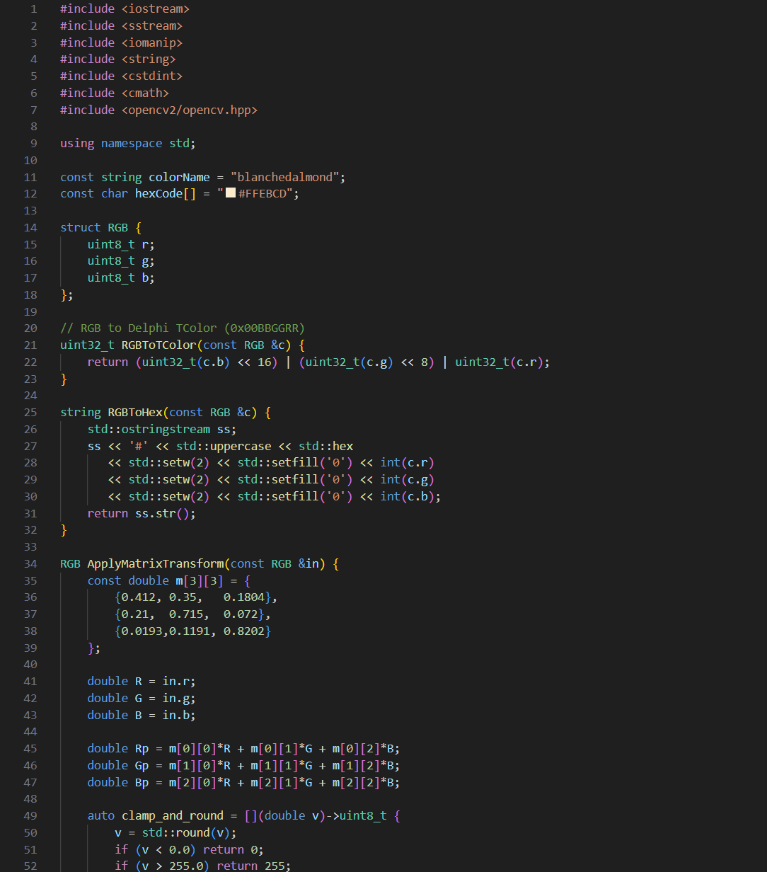 | 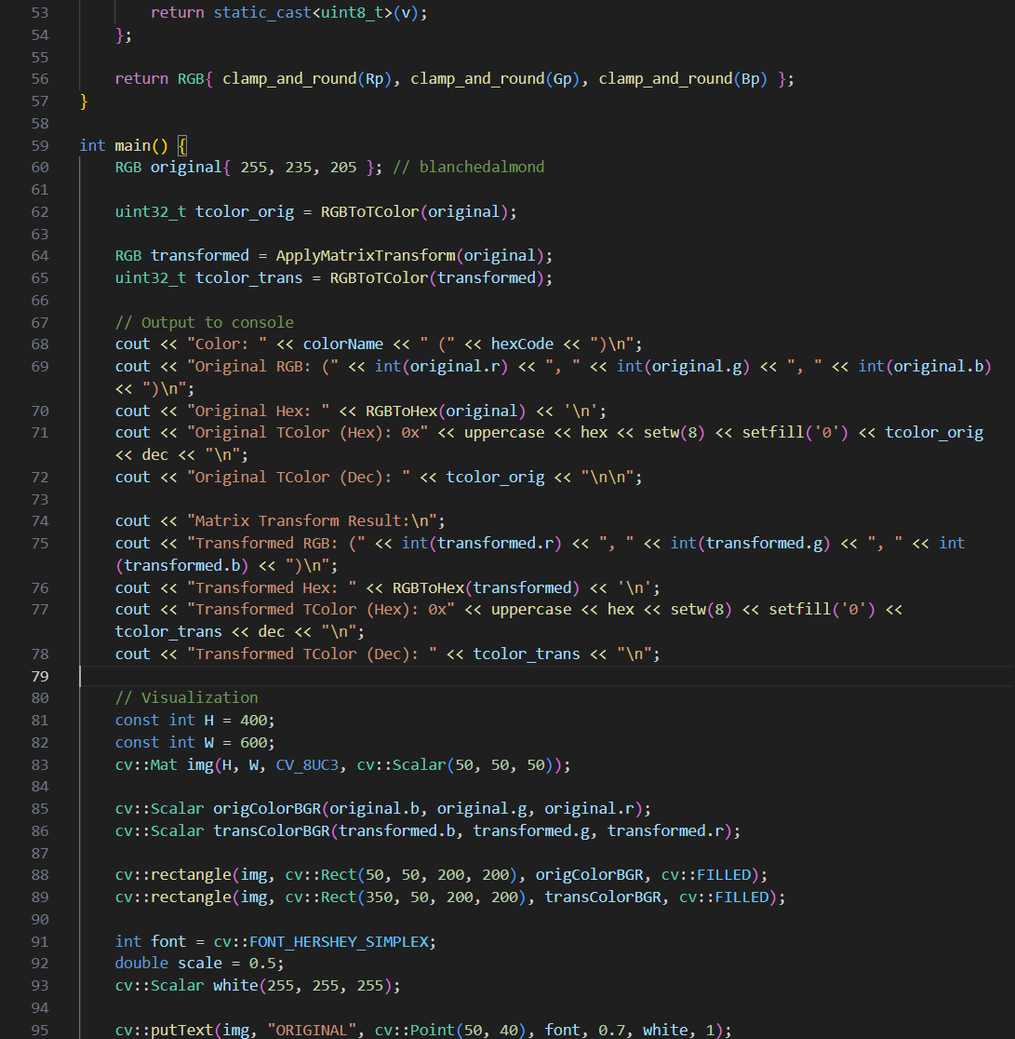
 | 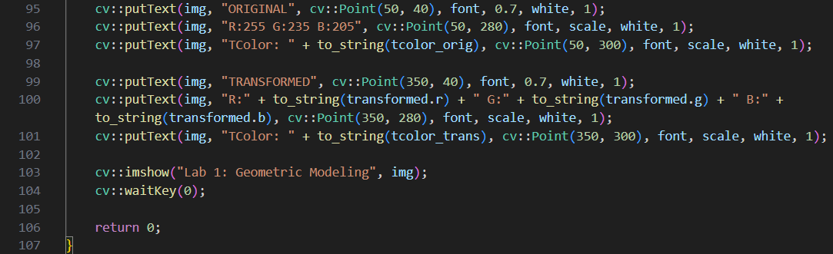

Рис. 1.2 Консольний результат виконання програми
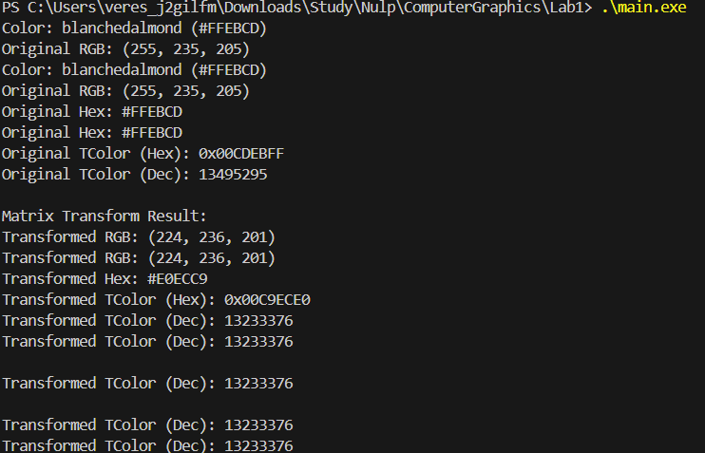

1.5. Графічна візуалізація результатів колірних розрахунків

Рис. 1.3 Графічна візуалізація результатів програми з кольоровими прямокутниками
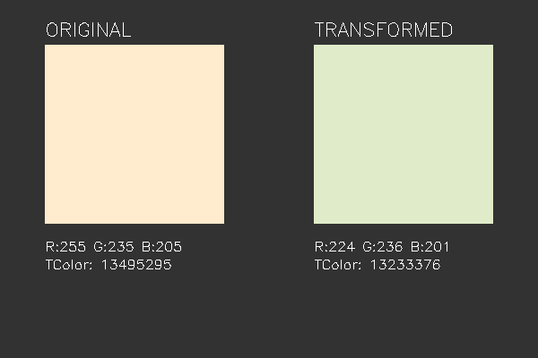

1.6. Опис застосованих засобів виконання і звітності

Для виконання лабораторної роботи було використано:

- Мова програмування C++: обрана через високу швидкість обчислень та зручність роботи з пам'яттю при маніпуляціях з бітами (для TColor).
- Бібліотека OpenCV: використана для графічної візуалізації результатів (побудови кольорових прямокутників), оскільки стандартна консоль C++ не підтримує вивід графіки.
- Середовище розробки (IDE): VS Code – для написання, відлагодження та компіляції коду.
- Алгоритм: лінійне перетворення векторів (множення матриці на вектор) для зміни колірного простору.

1.7. Висновки

У ході виконання лабораторної роботи ознайомився з принципами кодування кольору в комп'ютерних системах (RGB та TColor). Навчився виконувати перетворення між різними форматами зберігання кольору (структурним RGB та цілочисельним TColor). Реалізував програмно математичну модель лінійного перетворення кольору за допомогою матриць.

Також я вдосконалив навички роботи з мовою C++ та графічною бібліотекою OpenCV для візуалізації даних. Проаналізував результати: застосована матриця змінила значення каналів RGB, що візуально призвело до незначної зміни відтінку (результат став трохи "зеленішим" та менш насиченим, що видно з розрахунків G' > R').

Лабораторна робота 02

2.1. Тема Координатні системи 1D-2D-3D-xD для геометрій та графіки
Мета роботи: ознайомитись з координатними системами, які використовуються у геометричному моделюванні. Вивчити методи опису координат, набути практичних навиків переводу координат з однієї системи в іншу.

2.1. Індивідуальне завдання

а) Визначити полярні координати точки, що симетрична відносно полярної вісі точки E(3;-2)
б) Задані точки: А(0,0), В(+5,-3). Визначити координати цих точок при умові, що одиниця довжини буде взята вчетверо більше початкової.
в) Полюс полярної системи координат співпадає з початком декартових прямокутних координат, а полярна вісь направлена по бісектрисі першого координатного кута. Задані декартові прямокутні координати точки $D\left(-\sqrt{3}; 1\right)$ . Визначити полярні координати цієї точки.
г) Перевести координати точки Р з однорідного представлення у вигляді: (6, 4, 6, 4) в систему афінних координат.
ґ) Задані дві точки: А(3; -5) та В(2;-9). Початок координат перенесено в точку В, а вісі координат повернуті так, що додатній напрямок нової вісі абсцис співпадає з напрямком відрізка АВ. Вивести формули перетворення координат.

- Ознайомитись з координатними системами, що застосовуються у геометричному моделюванні та комп’ютерній графіці. Ознайомитися із операціями переведення з однієї координатної системи в іншу, принципами нормування координат.
- Отримати номер індивідуальне завдання (методом лотереї на початку навчального семестру). Автоматичний генератор номерів варіантів у ВНС.
- Ознайомитися з описами загального та індивідуального завдань на роботу.
- Розв’язати самостійно індивідуальне завдання згідно формул та алгоритмів представлений у методичних вказівках та літературно-інформаційних джерелах.
- Нарисувати зображення візуального представлення координатних систем для всіх пунктів індивідуального завдання (графіки координат та інтервали проміжків).
- Увесь покроковий хід розрахунків самостійно прокоментувати словесно письмово. Описати словесно особливості використання формул та методики власного підходу до розв’язку.
- Створити самостійно алгоритм розв’язку завдання у вигляді або словесного опису в тексті програми, або у вигляді блок-схем, або/та математичного опису .
- Для розрахунків, самостійно скласти програму, набрати у текстовому редакторі інтегрованого середовища програмування. Записати створену програму на диск. Відлагодити виявлені програмні помилки та неточності. Запустити на виконання програму. Отримати результати виконання програми згідно індивідуального завдання.
- Здійснити самостійно аналіз результатів та сформулювати висновки по роботі.
- Оформити самостійно сторінки семестрового звіту за результатами роботи.

2.2. Аналіз геометричного способу розв’язання

У даній роботі застосовуються аналітичні методи перетворення координат на площині та в просторі.

Для завдання "а": Точка E(3; -2) у декартовій системі. Полярна вісь зазвичай співпадає з віссю OX. Точка, симетрична до E відносно вісі OX, матиме координати E'(3; 2). Формули переходу до полярних координат:
 | $$r = \sqrt{x^{2}+ y^{2}}$$ | (2.1)

 | $$ϕ= atan\left.\left(\frac{y}{x}\right.\right)$$ | (2.2)

В нашому випадку це:
$$r=\sqrt{3^{2}+2^{2}}=\sqrt{9+4}=\sqrt{13}$$
$$ϕ=\operatorname{atan}\left(\frac{2}{3}\right)=0.5880026 rad=33.6901°$$

Для завдання "б": Зміна масштабу. Якщо нова одиниця довжини $e_{new}$ в 4 разів більша за стару
разів більша за стару

 | $$e_{new}= 4e_{old}$$ | (2.3)

то числове значення координати зменшується в 4 рази.

 | $$x^{'}=\frac{x}{k}, y^{'}=\frac{y}{k}$$ | (2.4)

Для наших точок A(0,0) та B(+5,-3) розв’язком для A буде таким самим, а для B буде:

$$x^{'}=\frac{5}{4}=1.25, y^{'}=-\frac{3}{4}=-0.75$$

Для завдання "в": Поворот системи координат. Стандартний полярний кут $ϕ_{st}$ визначається відносно осі OX. Якщо полярна вісь повернута на кут $α=45°$ (бісектриса), то новий полярний кут $ϕ_{new}$ буде:

 | $$ϕ_{new}=ϕ_{st}-α$$ | (2.5)

Використовуючи формули з минулих завдань, а саме (2.1) і (2.2) можемо порахувати полярні координати нашої точки $D\left(-\sqrt{3},1\right)$:

$$r=\sqrt{{\left(-\sqrt{3}\right)}^{2}+1^{2}}=\sqrt{3+1}=2$$
$$ϕ=\operatorname{atan}\left(\frac{1}{-\sqrt{3}}\right)=-0.52359878 rad=30°=150°$$
$$ϕ_{new}=150°-45°=105°$$

Для завдання "г": Однорідні координати (x, y, z, w) переводяться в афінні (просторові) шляхом ділення на компонент масштабування w:

 | $$X =\frac{x}{w}, Y=\frac{y}{w}, Z=\frac{z}{w}$$ | (2.6)

Для нашої точки (6, 4, 6, 4) розв’язок становить:

$$X =\frac{6}{4}=1.5, Y=\frac{4}{4}=1, Z=\frac{6}{4}=1.5$$

Для завдання "ґ": Перетворення координат включає паралельне перенесення та поворот.

- Перенесення початку в точку $B\left(x_{B}, y_{B}\right)$
 | $$x_{1}=x-x_{B}, y_{1}=y-y_{B}$$ | (2.7)

- Поворот осей. Кут повороту $α$ визначається напрямком вектора $\vec{BA}=\left(x_{A}–x_{B};y_{A}–y_{B}\right)$.

 | $$\cos{α}=\frac{x_{A}-x_{B}}{\left|\vec{BA}\right|} , \sin{α}=\frac{y_{A}-y_{B}}{\left|\vec{BA}\right|}$$ | (2.8)

Формули повороту:
 | $$x^{'}=x_{1}\cos{α}+y_{1}\sin{α}$$ | (2.9)

 | $$y^{'}=-x_{1}\sin{α}+y_{1}\cos{α}$$ | (2.10)

Тож для наших двох точок A(3; -5) та B(2; -9) хід знаходження шуканого перетворення буде:

$$x_{1}=0-2=-2, y_{1}=0+9=9$$
$$\vec{BA}=\left(3-2;-5-\left(-9\right)\right)=\left(1;4\right)$$
$$\left|\vec{BA}\right|=\sqrt{1^{2}+4^{2}}=\sqrt{17}$$
$$\cos{α}=\frac{3-2}{\sqrt{17}}=\frac{1}{\sqrt{17}}, \sin{α}=\frac{-5+9}{\sqrt{17}}=\frac{4}{\sqrt{17}}$$

Отже формула перетворення координат для наших умов з точками буде:

$$x^{'}=\left(x-2\right)\frac{1}{\sqrt{17}}+\left(y+9\right)\frac{4}{\sqrt{17}}$$

$$y^{'}=-\left(x-2\right)\frac{4}{\sqrt{17}} +\left(y+9\right)\frac{1}{\sqrt{17}}$$

2.3. Результати програмної реалізації в IDE

Рис. 2.1 Програмна реалізація програми на C++ з використання OpenCV в IDE VScode
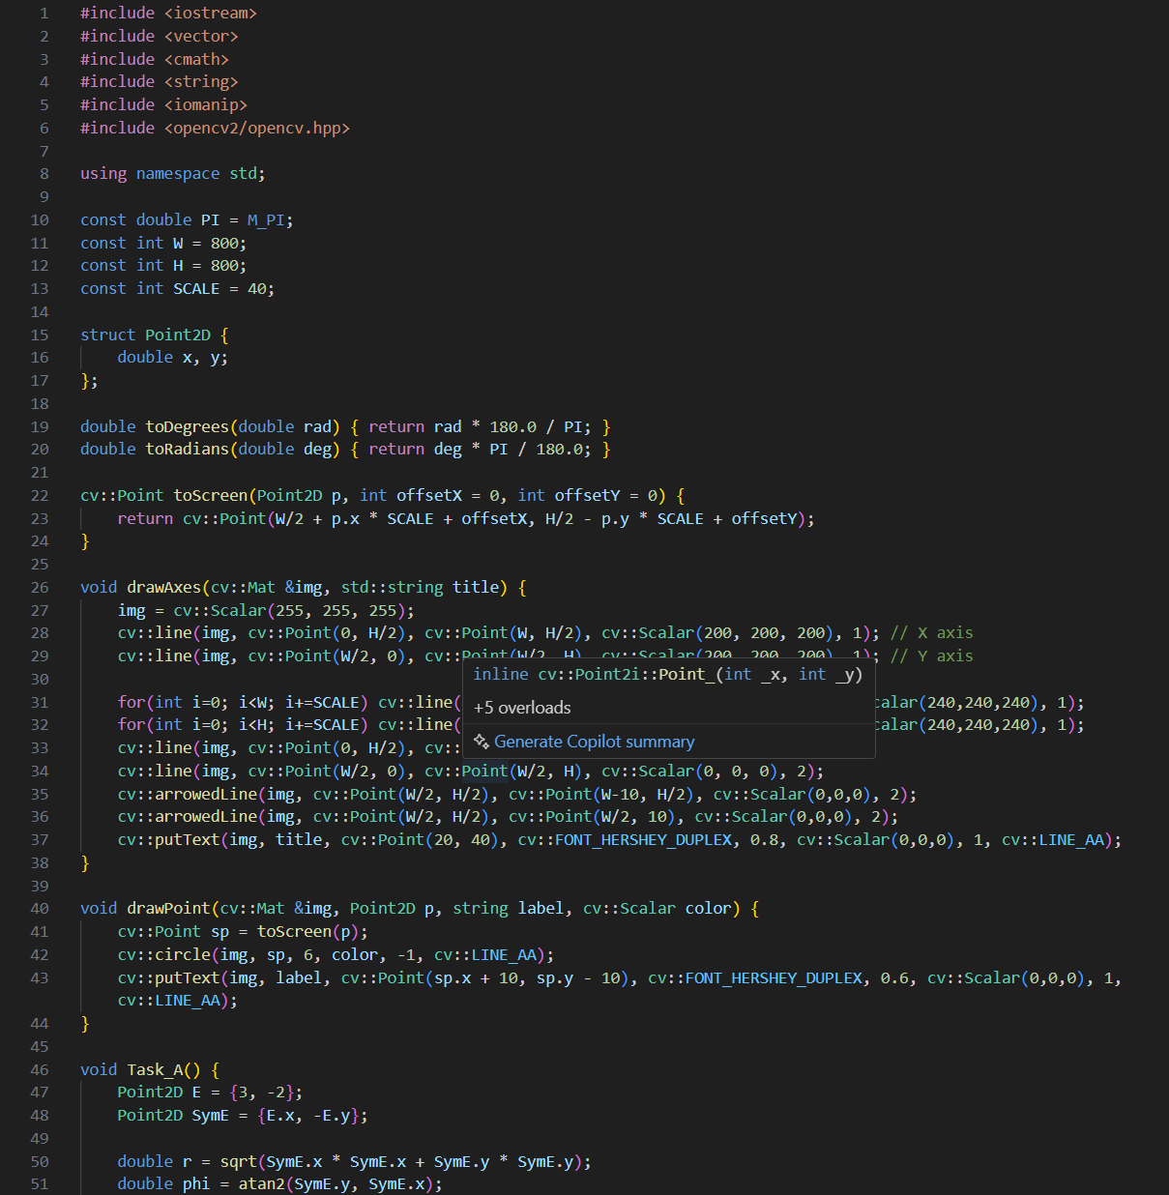 | 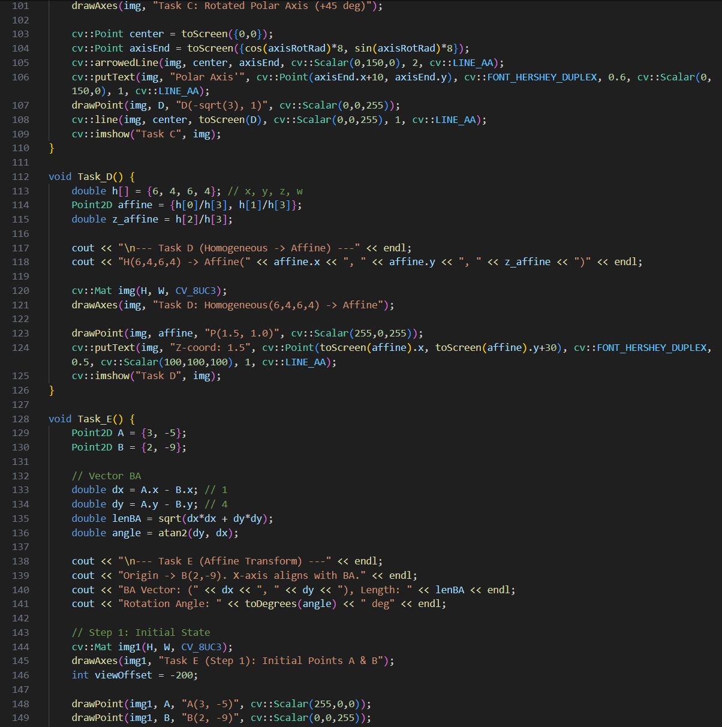
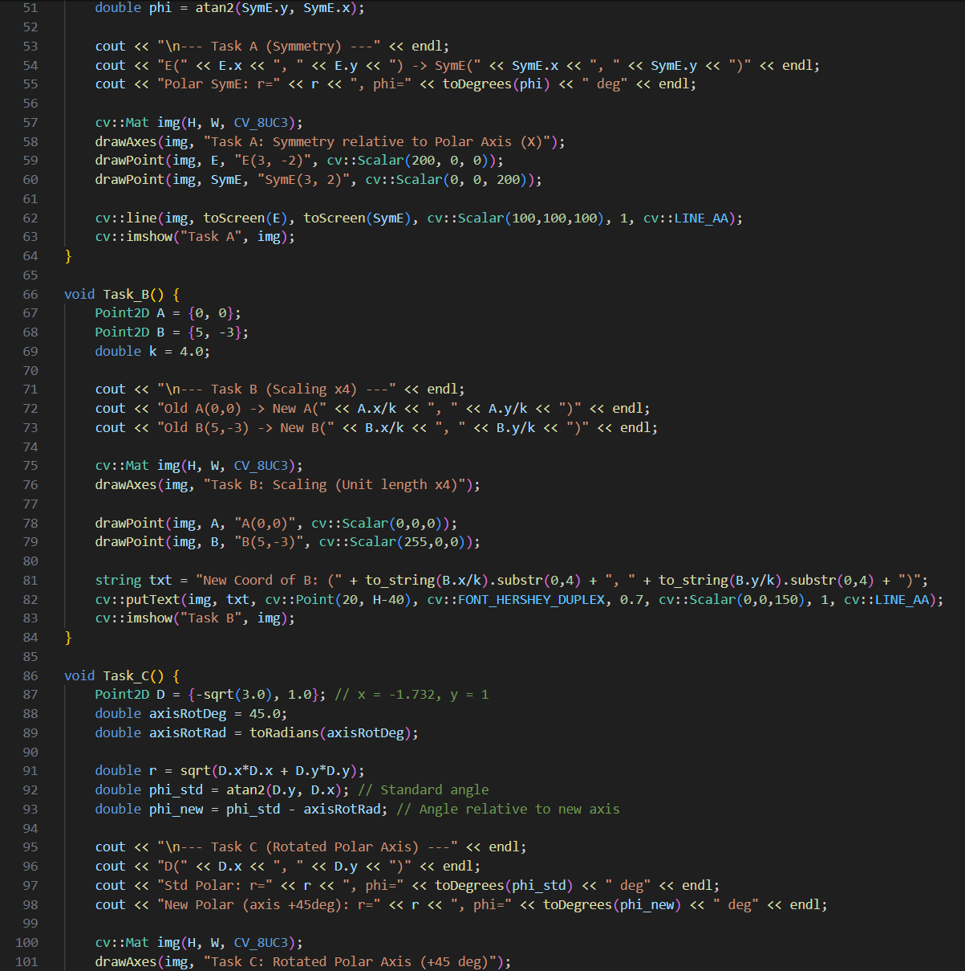 | 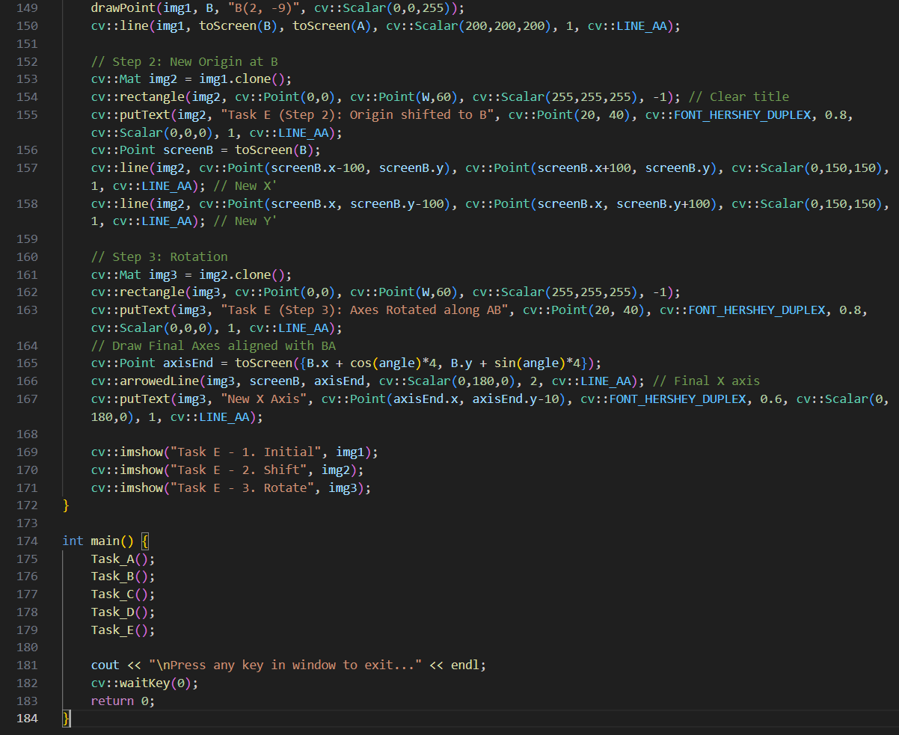

Рис. 2.2 Вивід консолі програми по всім індивідуальним завданням
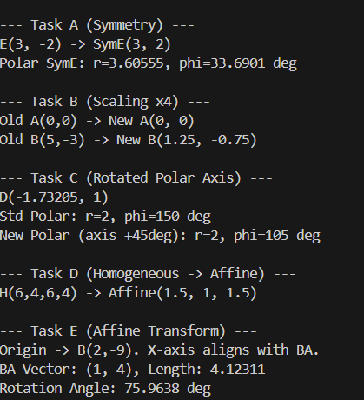

2.5. Графічна візуалізація геометрії

Рис. 2.3 Симетрична точка відносно полярної E
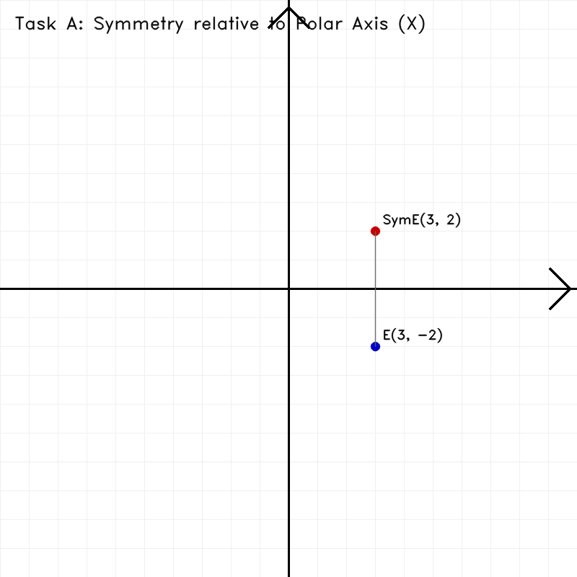

Рис. 2.4 Відображення точки A і B, та координати після збільшення одиниці двожини в 4 рази
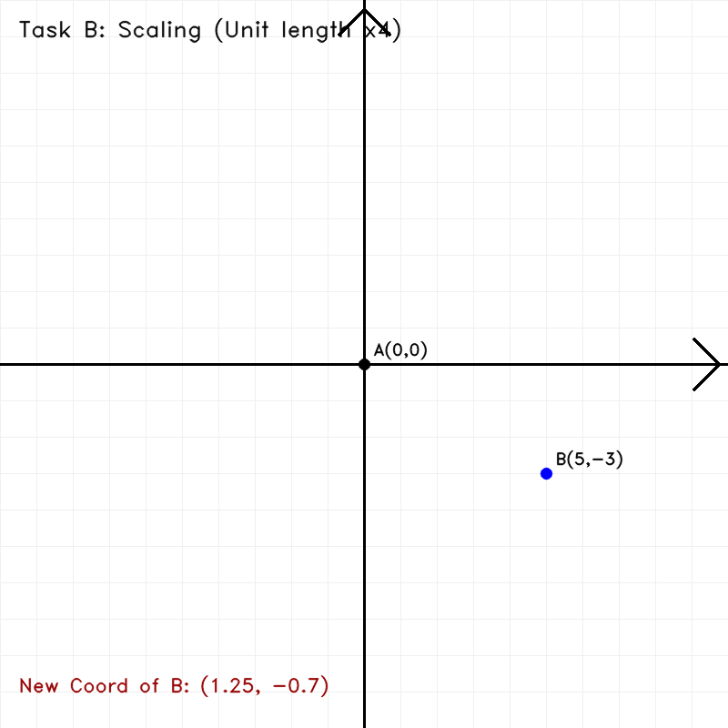

Рис. 2.5 Відображення полярної системи при направлені вісі по бісектрисі
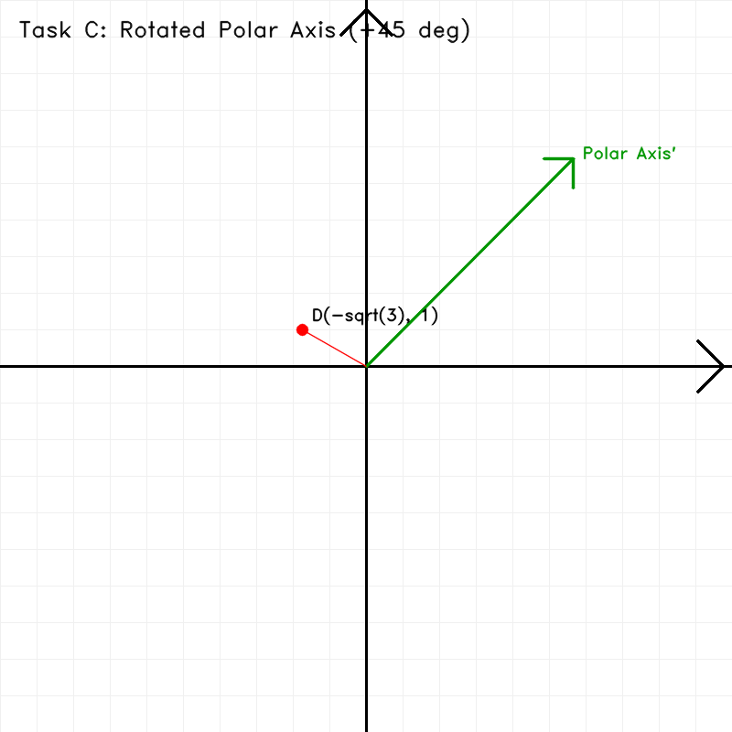

Рис. 2.6 Точка при переведенні з однорідного представлення у афінні координати
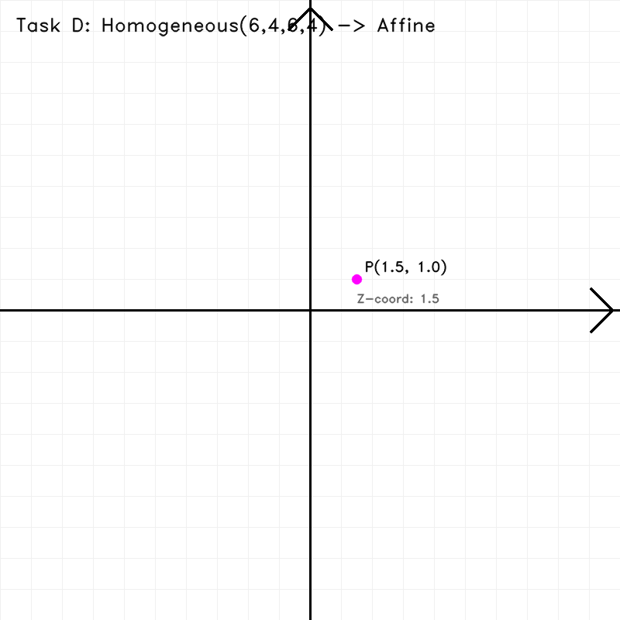

Рис. 2.7 Кроки до знаходження перетворення координат для завдання ґ
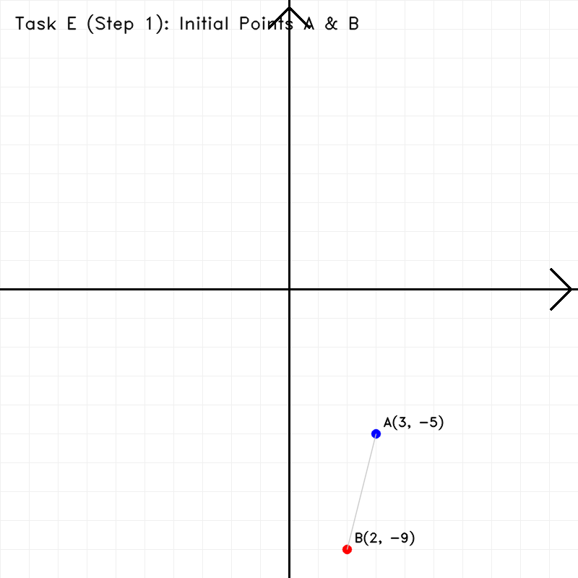 | 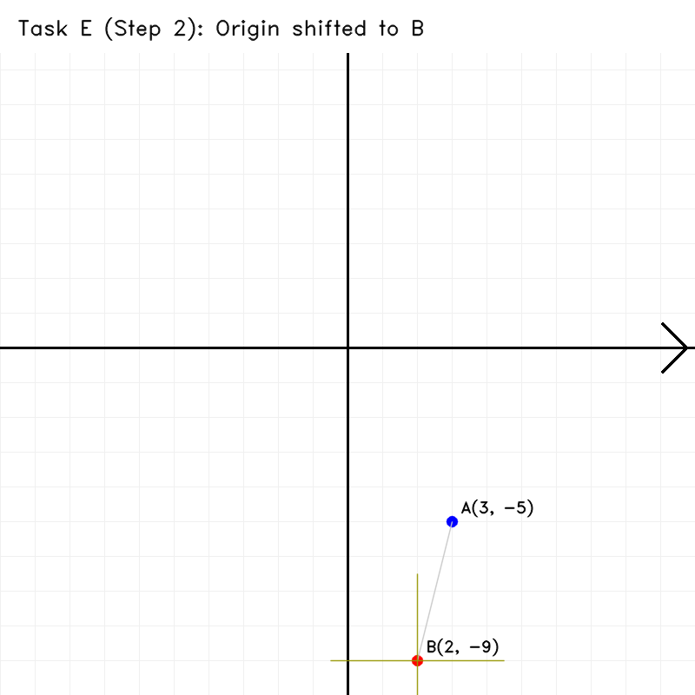
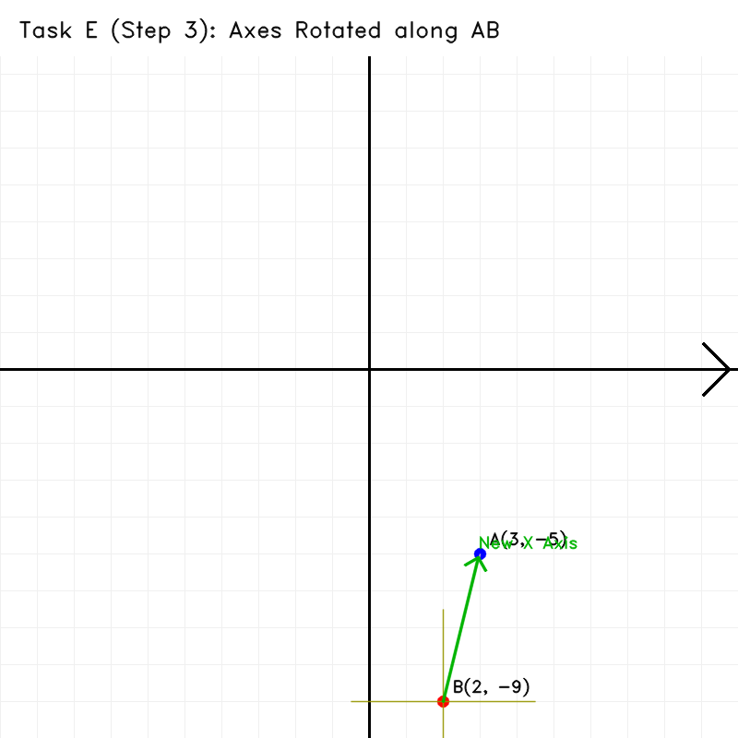

2.6. Опис застосованих засобів виконання і звітності

Робота виконана мовою програмування C++ з використанням середовища розробки (вкажіть ваше IDE, наприклад, VS Code). Для математичних обчислень використана стандартна бібліотека cmath (функції sqrt, atan2, cos, sin), а для візуалізації геометричних примітивів – бібліотека комп'ютерного зору OpenCV. Штучний інтелект використовувався для консультації щодо формул афінних перетворень та структурування звіту. Ефективність ШІ висока в контексті економії часу на пошук базових визначень, проте перевірка розрахунків потребує особистого контролю.

2.7. Висновки

У результаті виконання лабораторної роботи набуто навичок роботи з різними координатними системами: декартовою, полярною, однорідною. Реалізовано програмний алгоритм для перерахунку координат при зміні масштабу, переносі початку координат та повороті осей. Закріплено розуміння зв'язку між матричними перетвореннями та геометричним змістом операцій над векторами.

Лабораторна робота 03

3.1. Тема Криволінійності в геометрії та комп’ютерній графіці
Мета робота: ознайомитись з способами математичного задання класичних кривих (окружність, еліпс, гіпербола, парабола, кардиоида тощо), які використовуються у геометричному моделюванні. Вивчити методи опису рівнянь кривих у декартових, полярних координатах та параметричному заданні, набути практичних навиків програмної побудови графіків довільних функцій.

3.2. Індивідуальне завдання

Варіант 9. Написати рівняння сторін квадрату, описаного навколо еліпса $\frac{x^{2}}{6}+\frac{y^{2}}{3}=1$.

- Ознайомитись з класичними кривими, математичними способами задання кривих у явному, неявному та параметричному вигляді, що застосовуються у геометричному моделюванні та комп’ютерній графіці.
- Отримати номер індивідуальне завдання (методом лотереї на початку навчального семестру). Автоматичний генератор номерів варіантів у ВНС .
- Ознайомитися з описами загального та індивідуального завдань на роботу.
- Розв’язати самостійно індивідуальне завдання згідно формул та алгоритмів представлений у методичних вказівках та літературно-інформаційних джерелах.
- Нарисувати зображення візуального представлення кривих ліній для всіх пунктів індивідуального завдання (графіки координатних систем для кривих ліній та інтервали проміжків).
- Увесь покроковий хід розрахунків самостійно прокоментувати словесно письмово. Описати словесно особливості використання формул та методики власного підходу до розв’язку.
- Створити самостійно алгоритм розв’язку завдання у вигляді або словесного опису в тексті програми, або у вигляді блок-схем, або/та математичного опису.
- Для розрахунків, самостійно скласти програму, набрати у текстовому редакторі інтегрованого середовища програмування. Записати створену програму на диск. Відлагодити виявлені програмні помилки та неточності. Запустити на виконання програму. Отримати результати виконання програми згідно індивідуального завдання.
- Здійснити самостійно аналіз результатів та сформулювати висновки по роботі.
- Оформити самостійно сторінки семестрового звіту за результатами роботи.

3.3. Аналіз геометричного способу розв’язання

Маємо канонічне рівняння еліпса

 | $$\frac{x^{2}}{a^{2}}+\frac{y^{2}}{b^{2}}=1$$ | (3.1)

Порівнюючи з $\frac{x^{2}}{6}+\frac{y^{2}}{3}=1$, отримуємо параметри:

$$a^{2}=6, a=\sqrt{6}≈2.449$$
$$b^{2}=3, b=\sqrt{3}≈1.73$$

Сторони описаного квадрату є дотичними до еліпса. З міркувань симетрії, сторони квадрату нахилені під кутом 45° до осей координат, отже їх кутові коефіцієнти k = ± 1. Рівняння дотичної до еліпса має вигляд:
 | $$y = kx ±m$$ | (3.2)

 | $$m=\sqrt{a^{2}k^{2}+b^{2}}$$ | (3.3)

Підставимо наші значення ($k^{2}= 1, a^{2}= 6, b^{2}= 3$):

$$m=\sqrt{6⋅1+3}=\sqrt{9}=3$$

Отже, ми отримали рівняння прямих, що утворюють сторони квадрату:

$$y=±x±3$$

Вершини квадрату знаходяться на перетині цих прямих. Наприклад, перетин y = x + 3 та y = -x + 3:

$$x + 3 = -x + 3, 2x = 0, x = 0, y = 3$$

Аналогічно знаходимо інші вершини: (3, 0), (0, -3), (-3, 0). Сторона квадрату дорівнює відстані між (3,0) та (0,3):

$$L = \sqrt{3^{2}+ 3^{2}}= \sqrt{18}= 3\sqrt{2}.$$

3.4. Результати програмної реалізації в IDE

Рис. 3.1 Програмна реалізація програми на C++ з використання OpenCV в IDE VScode
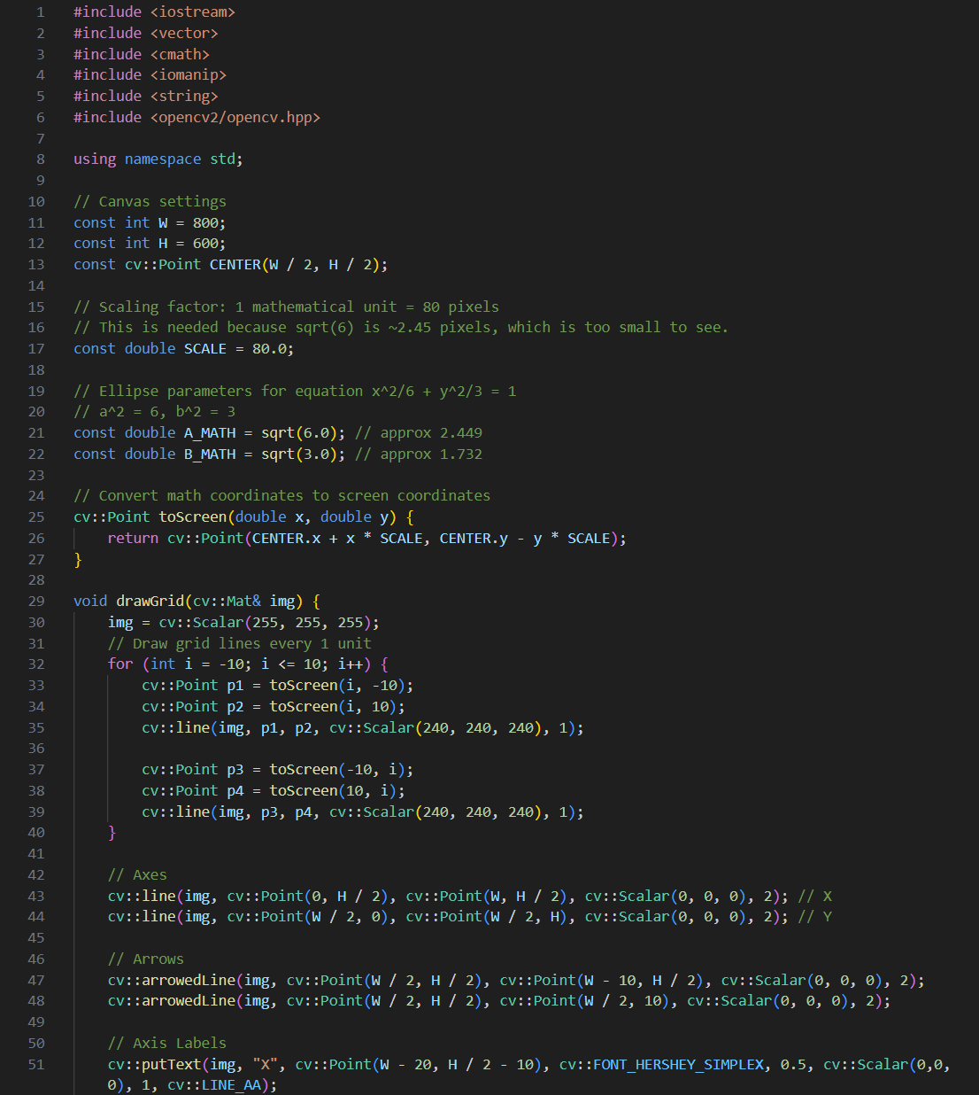 | 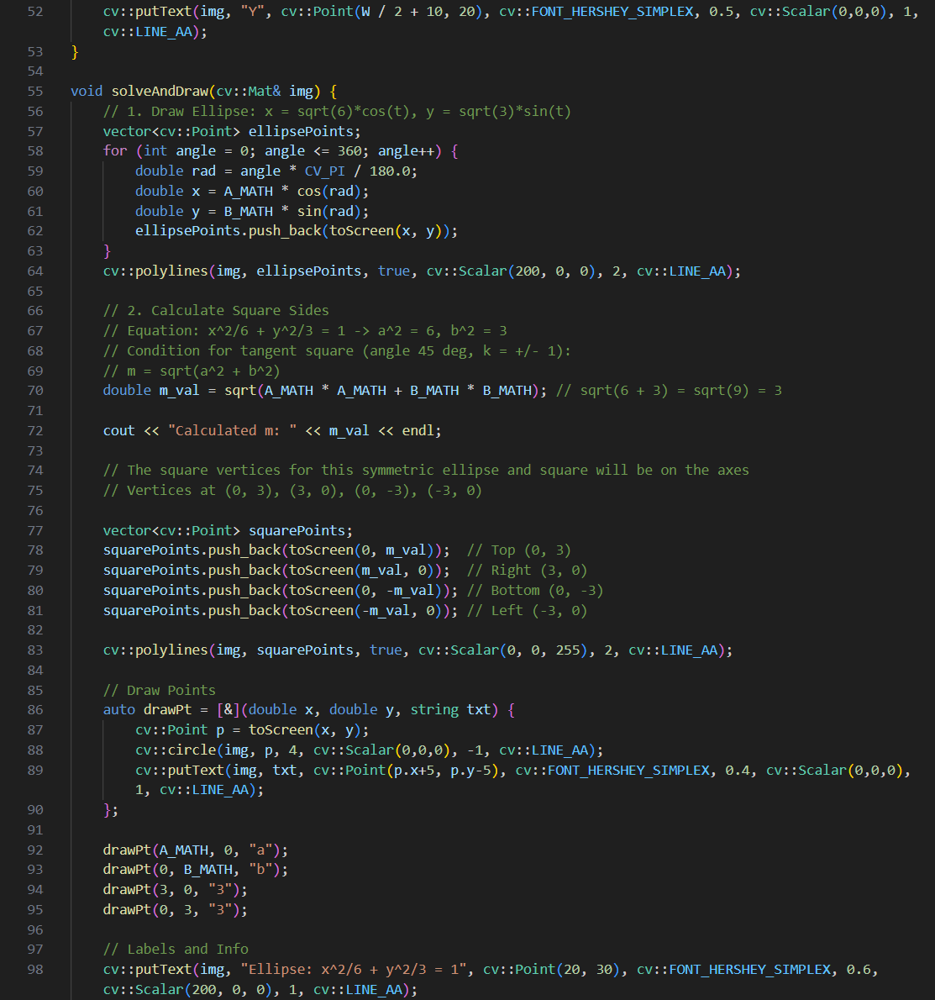
 | 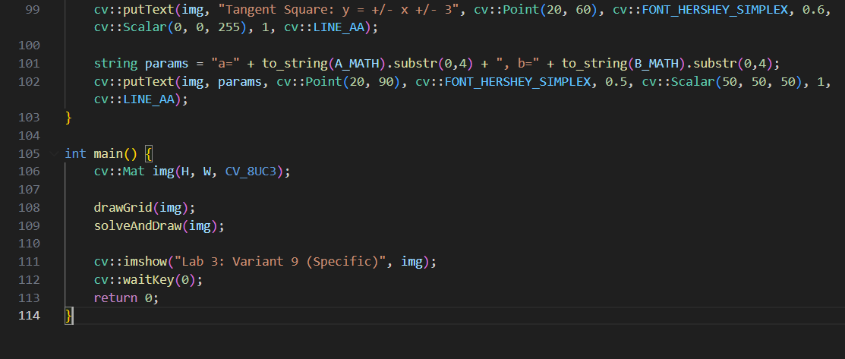

3.5. Графічна візуалізація геометрії

Рис. 3.2 Візуалізація заданого за завданням еліпса та описаним квадратом
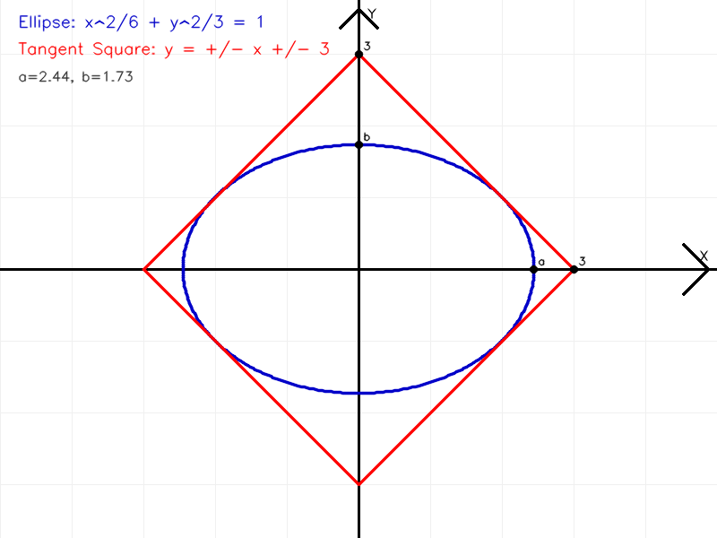

3.6. Опис застосованих засобів виконання і звітності

Для реалізації завдання обрано мову C++. Використано бібліотеку OpenCV для візуалізації. Оскільки математичні розміри еліпса надто малі для прямого відображення у пікселях, у програмі реалізовано функцію масштабування координат toScreen, яка збільшує всі значення у 80 разів та центрує їх на екрані 800x600. Розрахунок параметру m підтвердив, що для даного еліпса описаний квадрат має "зручні" цілочисельні вершини на осях координат (відстань 3 від центру).

3.7. Висновки

Виконавши лабораторну роботу, я навчився аналізувати рівняння кривих другого порядку. Для конкретного еліпса $\frac{x^{2}}{6}+\frac{y^{2}}{3}=1$ було розраховано рівняння дотичних, що утворюють описаний квадрат ($y = ± x± 3$). Практична частина роботи дозволила закріпити навички переходу від математичних координат до екранних (масштабування та центрування) при розробці графічних додатків.

Лабораторна робота 04

4.1. Тема Графічні можливості програмних бібліотек GRAPH
Мета роботи: ознайомитись з графічними можливостями програмних модулів, їх функціональним складом, параметрами, властивостями. Набути практичних навиків розробки програм з використанням графічних процедур та функцій у текстовому та графічному режимах. Графіка таких програмних бібліотек часто використовується у фітнес-браслетах, дисплеях паркування авто, транспортні квиткові міні термінали, термінали оплати картою у магазинах, іграшки тамагочі, електронні книги, міні дисплеї термометрів, тонометрів, медичної апаратури.

Використовується у міні терміналах, парктроніках, медичній апаратурі, смарт браслетах, електронних термометрах-термостатах та інші монокристалічних екранах чи кількаколірних дисплеях.

4.2. Індивідуальне завдання

- Основне запрограмувати саме консольну графіку довільною мовою програмування. Для чого?: Таке використовується у фітнес-браслетах, дисплеях паркування авто, транспортні квиткові міні термінали, термінали оплати картою у магазинах, іграшки тамагочі, електронні книги, міні дисплеї термометрів, тонометрів, медичної апаратури.
- Номера варіантів у "Генераторі варіантів" у розділі "Завдання".
- Результати розміщувати у сторінки шаблону семестрового звіту в розділі "Звіт"
- Можна для розв'язків використовувати довільні редактори, довільні мови програмування, можна студентську командну взаємодію та додаткові компетенції.
- Загальне завдання про всю тему описане в наступній сторінці

Загальне завдання: Наближено подібно до геометричного патерна на рисунку необхідно програмно для консольної графіки реалізувати малювання графічними примітивами (не картинки): лінії, прямокутники, ламані лінії, дуги, еліпси, кола та інше. Забезпечити випадковість типу ліній, штриховок, кольорів, товщин ліній, пунктирності ліній, випадковості кількості орнаментів на екрані, випадковості розмірів.

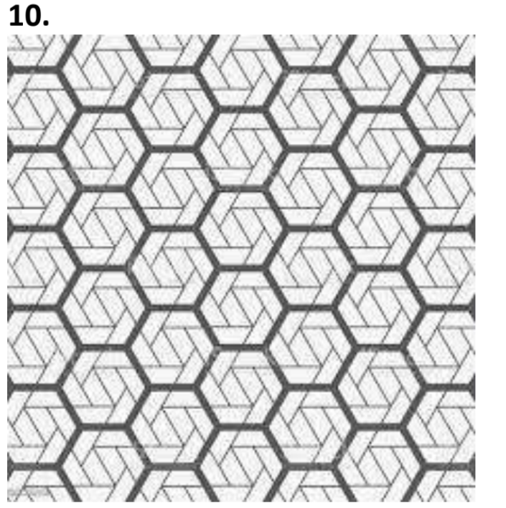

- Ознайомитись з типовими функціями графічних програмних бібліотек для мови програмування, математичними способами задання параметрів для геометричного моделювання.
- Отримати номер індивідуальне завдання (методом лотереї на початку навчального семестру). Автоматичний генератор номерів варіантів у ВНС .
- Ознайомитися з описами загального та індивідуального завдань на роботу.
- Розв’язати самостійно індивідуальне завдання згідно формул та алгоритмів представлений у методичних вказівках та літературно-інформаційних джерелах.
- Нарисувати програмним способом зображення візуального представлення орнаменту для індивідуального завдання (орієнтовна схема орнаменту в окремому файлі).
- Увесь покроковий хід розрахунків самостійно прокоментувати словесно письмово. Описати словесно особливості використання формул та методики власного підходу до розв’язку.
- Створити самостійно алгоритм розв’язку завдання у вигляді або словесного опису в тексті програми, або у вигляді блок-схем, або/та математичного опису.
- Для розрахунків, самостійно скласти програму, набрати у текстовому редакторі інтегрованого середовища програмування. Записати створену програму на диск. Відлагодити виявлені програмні помилки та неточності. Запустити на виконання програму. Отримати результати виконання програми згідно індивідуального завдання.
- Здійснити самостійно аналіз результатів та сформулювати висновки по роботі.
- Оформити самостійно сторінки семестрового звіту за результатами роботи.

4.3. Аналіз геометричного способу розв’язання

В основі орнаменту лежить гексагональна решітка.

Базова геометрія: Кожен елемент складається з: Зовнішнього правильного шестикутника радіусом R. Внутрішнього шестикутника радіусом r < R. З'єднувальних ліній, що йдуть від вершини i зовнішнього шестикутника до вершини i+1 внутрішнього.

Вершини правильного шестикутника обчислюються за формуло:

 | $$xi​=cx+R⋅\cos\left(180π​⋅60⋅i\right), yi​=cy+R⋅\sin\left(180π​⋅60⋅i\right), i=0..5$$ | (4.1)

Внутрішній шестикутник міститься всередині зовнішнього, з меншим радіусом r = R/2. Вершини обчислюються аналогічно, але з меншим радіусом, що забезпечує гармонійну пропорцію.

З'єднувальні лінії проводяться від вершини i зовнішнього шестикутника до вершини (i+5)\mod 6 внутрішнього. Це створює ефект спіралі, візуально «закручуючи» орнамент від зовнішнього контуру до внутрішнього.

Щоб надати більшої виразності, усередині внутрішнього шестикутника проводиться одна діагональ між вершинами 1 і 4. Ця діагональ проходить через центр шестикутника, підкреслюючи симетрію елементу.

Горизонтальна відстань між центрами сусідніх шістокутників: horiz = 1.5 * R. Вертикальна відстань між центрами: vert = sqrt(3) * R. Кожен непарний стовпець зміщується на vert/2, щоб досягти щільного «медового» розташування.

Ця схема дозволяє автоматично створювати орнаментальну решітку, де кожен елемент повторює основну геометричну структуру, а випадкові кольори, стилі ліній та штриховки додають динамічності та унікальності кожного елемента.

4.4. Результати програмної реалізації в IDE

Рис. 4.1 Програмна реалізація генерування заданого патерну в консоль в VSCode
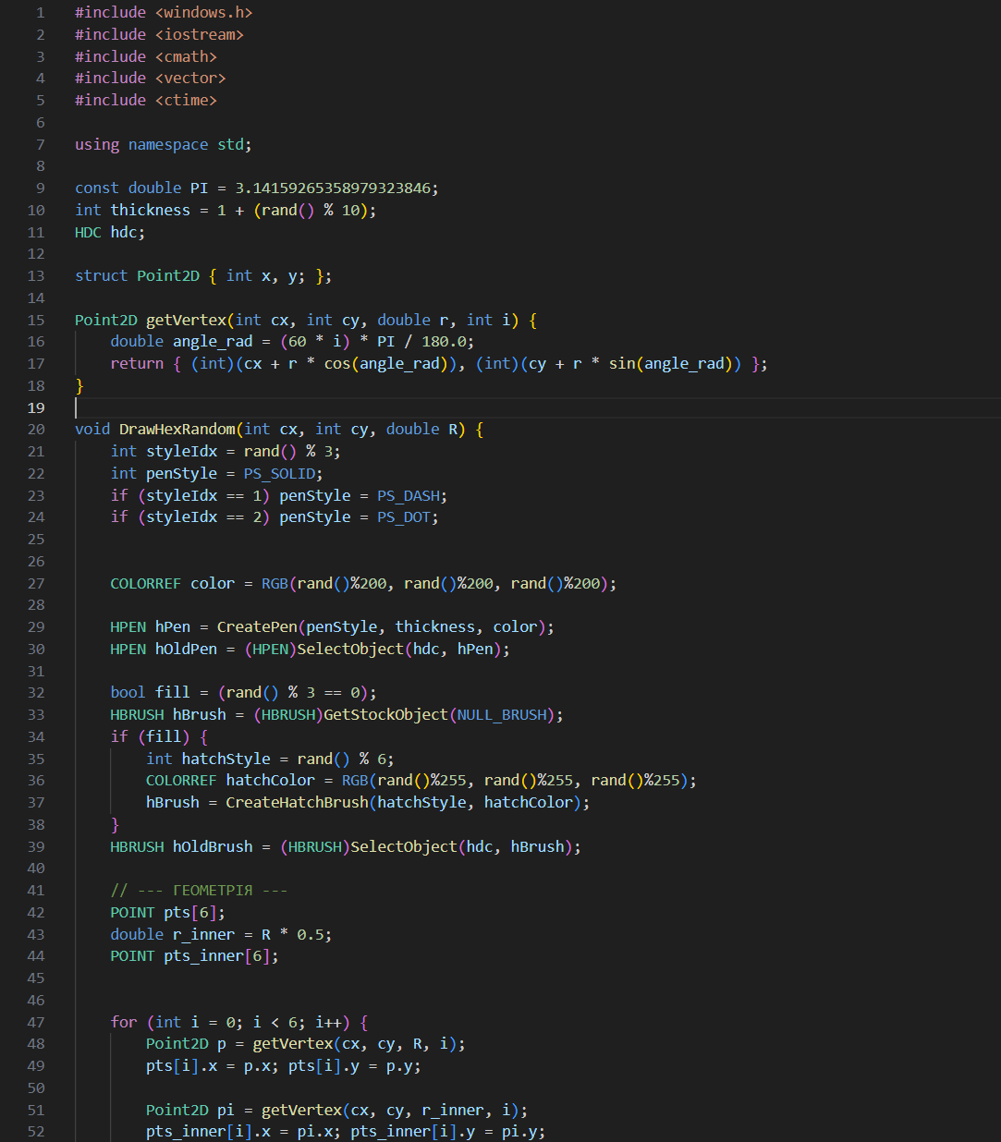 | 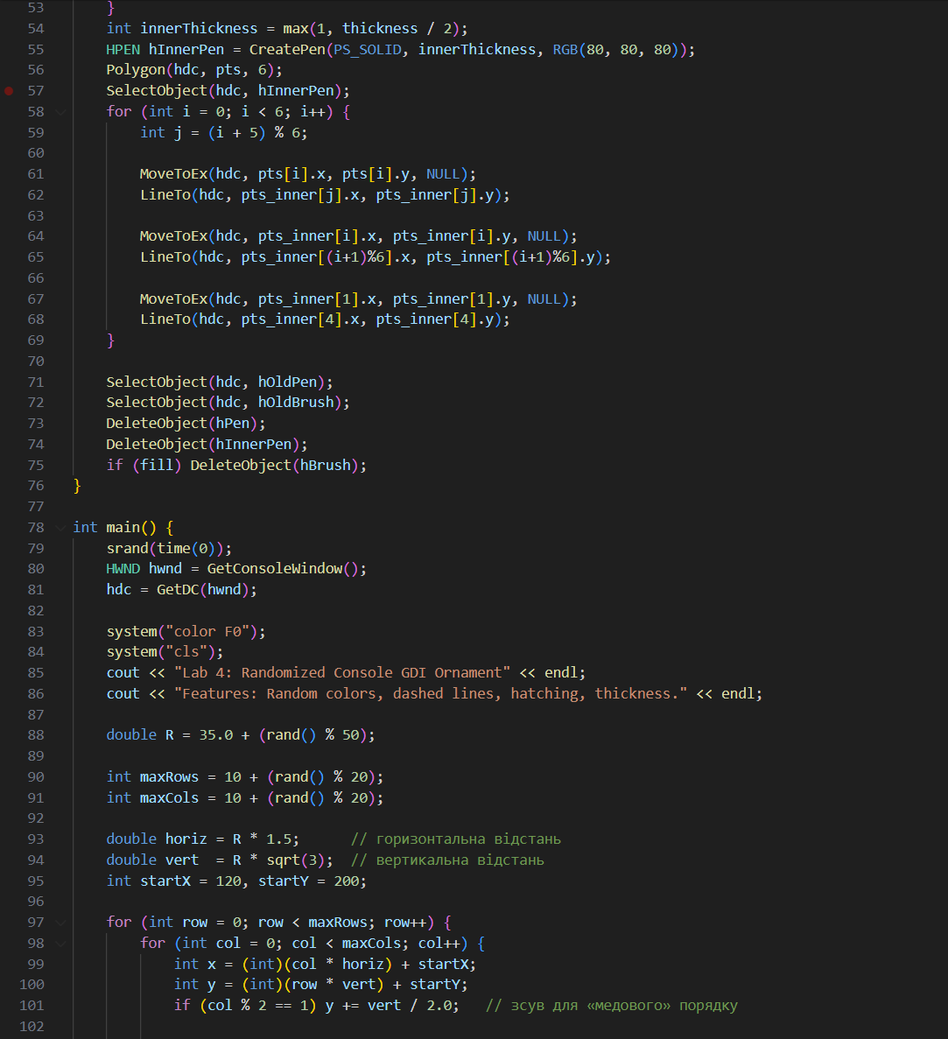
 | 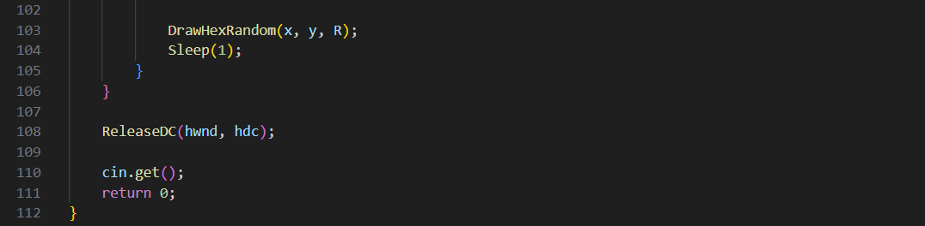

4.5. Графічна візуалізація геометрії

Рис. 4.2 Зображення візуального представлення орнаменту для індивідуального завдання в консолі
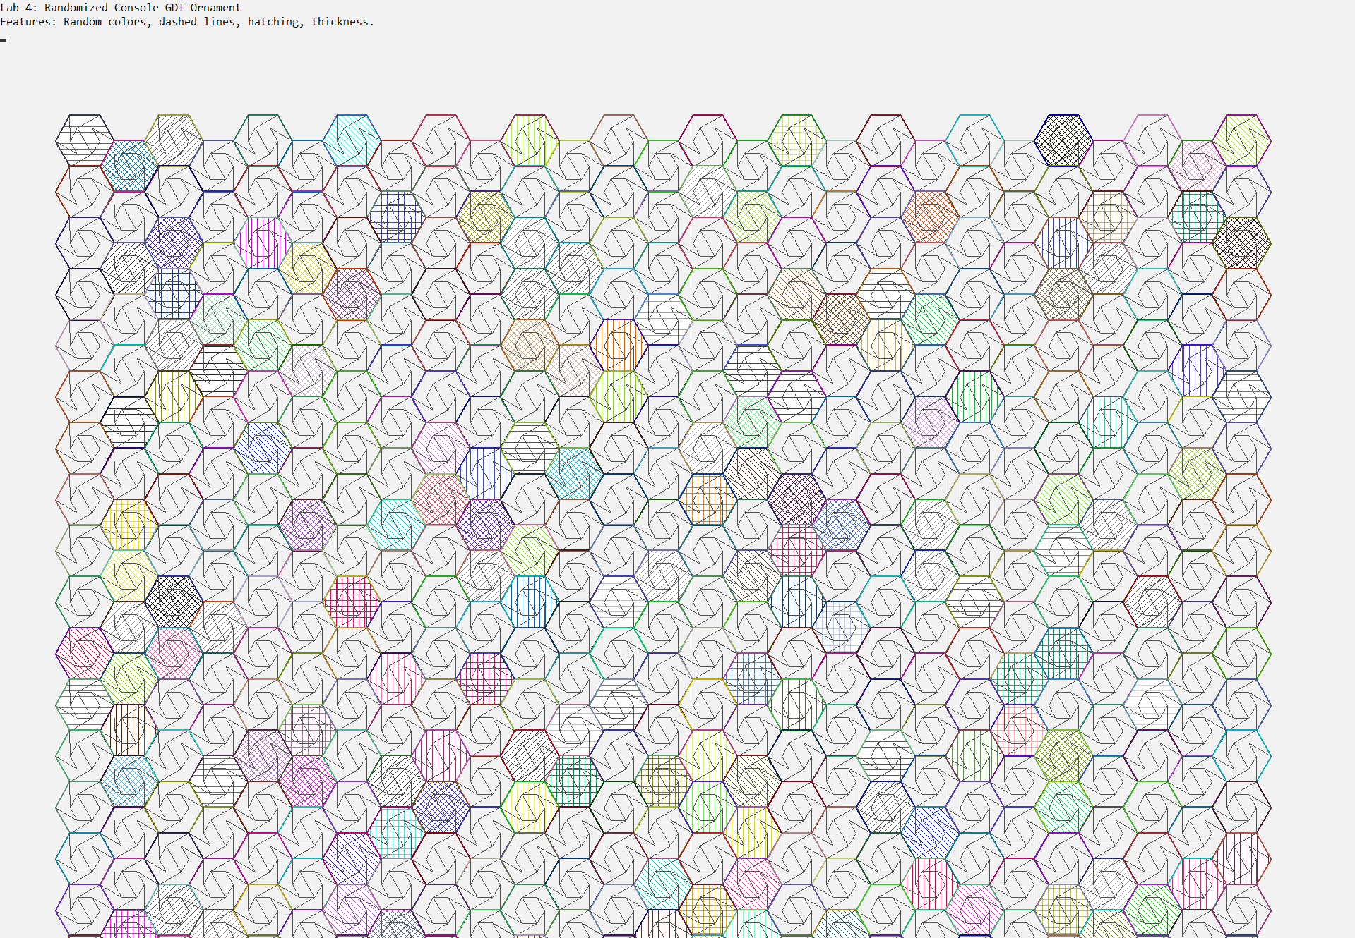

4.6. Опис застосованих засобів виконання і звітності

Для реалізації випадковості у консольному режимі (Windows GDI) використано потужні інструменти GDI об'єктів: HPEN (пера) для ліній та HBRUSH (пензлі) для штриховки. Це дозволило легко отримати пунктирні лінії та візерунчасту заливку, що було б складно зробити вручну. У версії OpenCV акцент зроблено на математичній генерації товщини та кольорів, а також ручній реалізації алгоритму пунктирної лінії. Випадкова кількість елементів реалізована через обмеження циклів rows та cols випадковими змінними, а також через команду continue з певною ймовірністю, що створює "прогалини" в орнаменті.

4.7. Висновки

В ході лабораторної роботи я навчився поєднувати сувору геометричну структуру (гексагональна сітка) з процедурною генерацією (випадкові параметри). Це дозволяє створювати варіативні дизайни, що є важливою навичкою у комп'ютерній графіці та дизайні інтерфейсів. Реалізація різними методами (GDI та OpenCV) показала переваги кожного: GDI має вбудовану підтримку стилів ліній та штриховок, тоді як OpenCV дає повний контроль над кожним пікселем.

Лабораторна робота 05

5.1. Тема Параметрична поліноміальна крива Без’є
Мета роботи: ознайомитись з задачами конструювання кривих. Вивчити метод побудови кривої Без’є заданої вершинами багатокутника у геометричному моделюванні, конструюванні об'єктів, згладжуванні кривизни у графічних системах.

5.2. Індивідуальне завдання

- Номера варіантів у "Генераторі варіантів" у розділі "Завдання".
- Результати розміщувати у сторінки шаблону семестрового звіту в розділі "Звіт"
- Можна для розв'язків використовувати довільні редактори, довільні мови програмування, можна студентську командну взаємодію та додаткові компетенції.
- Загальне завдання про всю тему описане в наступній сторінці
Матричний покроковий розрахунок не менше 15 точок

24. Побудувати криву Без'є на основі шести вершин багатокутника, що заданий точками з координатами: P₀[8, 4] P₁[3, 16] P₂[15, 9] P₃[1, 9] P₄[9, 1] P₅[14, 2]
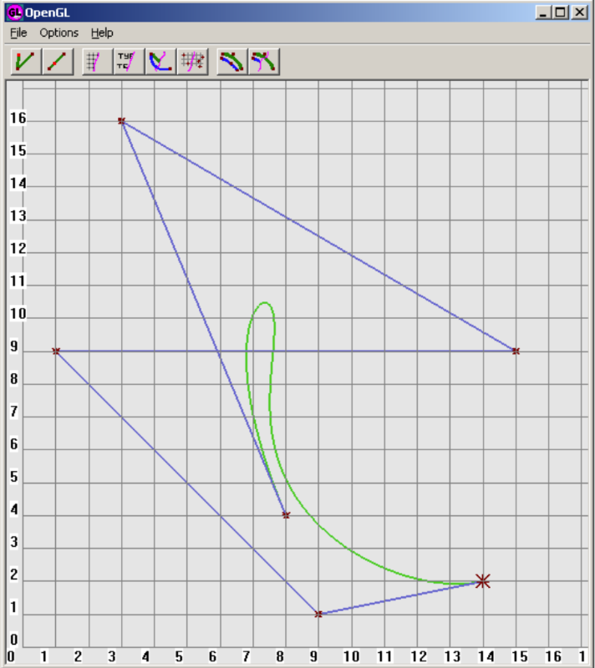

- Ознайомитись з кривими Без'є, математичними способами задання кривих Без'є, що застосовуються у геометричному моделюванні та комп’ютерній графіці .
- Отримати номер індивідуальне завдання (методом лотереї на початку навчального семестру). Автоматичний генератор номерів варіантів у ВНС.
- Ознайомитися з описами загального та індивідуального завдань на роботу.
- Розв’язати самостійно індивідуальне завдання згідно формул та алгоритмів представлений у методичних вказівках та літературно-інформаційних джерелах.
- Для кривої Без'є розмірності інтервалів інтерполювання обрати у проміжку 0...1 для не менше ніж 15 точок.
- Нарисувати зображення візуального представлення кривих ліній для всіх пунктів індивідуального завдання (графіки координатних систем для кривих ліній та інтервали проміжків).
- Увесь покроковий хід розрахунків самостійно прокоментувати словесно письмово. Описати словесно особливості використання формул та методики власного підходу до розв’язку.
- На основі розрахованих даних побудувати графічне зображення кривої Без’є.
- В емуляторі кривої Без’є теж змоделювати візуально криву Без’є за даними індивідуального завдання.
- Здійснити порівняльний аналіз власних результатів побудови кривої Без’є та моделювання в емуляторі.
- Створити самостійно алгоритм розв’язку завдання у вигляді або словесного опису в тексті програми, або у вигляді блок-схем, або/та математичного опису .
- Для розрахунків, самостійно скласти програму, набрати у текстовому редакторі інтегрованого середовища програмування. Записати створену програму на диск. Відлагодити виявлені програмні помилки та неточності. Запустити на виконання програму. Отримати результати виконання програми згідно індивідуального завдання.
- Здійснити самостійно аналіз результатів та сформулювати висновки по роботі.
- Оформити самостійно сторінки семестрового звіту за результатами роботи.

5.3. Аналіз геометричного способу розв’язання

Крива Без'є визначається параметричним рівнянням через поліноми Бернштейна:

 | $$B\left(t\right)=\sum_{i=0}^{n}{C_{n}^{i}t^{i}{\left(1-t\right)}^{n-i}P_{i}}, t∈\left[0,1\right]$$ | (5.1)

де n – степінь кривої (кількість точок мінус 1), P_i – координати контрольних точок. У нашому випадку задано 6 точок, отже порядок кривої n = 5.

Рівняння кривої 5-го порядку:

 | $$B\left(t\right)={\left(1-t\right)}^{5}P_{0}+5t{\left(1-t\right)}^{4}P_{1}+10t^{2}{\left(1-t\right)}^{3}P_{2}+10t^{3}{\left(1-t\right)}^{2}P_{3}+5t^{4}\left(1-t\right)P_{4}+t^{5}P_{5}$$ | (5.2)

Для координат x(t) та y(t) формули ідентичні, підставляємо відповідні компоненти точок.

Підстановка числових даних для точок P₀[8, 4] P₁[3, 16] P₂[15, 9] P₃[1, 9] P₄[9, 1] P₅[14, 2]:

$$x\left(t\right)={\left(1-t\right)}^{5}⋅8+5t{\left(1-t\right)}^{4}⋅3+10t^{2}{\left(1-t\right)}^{3}⋅15+10t^{3}{\left(1-t\right)}^{2}⋅1+5t^{4}\left(1-t\right)⋅9+t^{5}⋅14$$

$$y\left(t\right)={\left(1-t\right)}^{5}⋅4+5t{\left(1-t\right)}^{4}⋅16+10t^{2}{\left(1-t\right)}^{3}⋅9+10t^{3}{\left(1-t\right)}^{2}⋅9+5t^{4}\left(1-t\right)⋅1+t^{5}⋅2$$

Приклад розрахунку для t = 0.5:
Коефіцієнти Бернштейна для t=0.5(оскільки 0.5^{k} = (1-0.5)^{k}, всі множники степеня дорівнюють 0.5^5 = 0.03125):

- $b_{0}=1⋅0.03125=0.03125$
- $b_{1}=5⋅0.03125=0.15625$
- $b_{2}=10⋅0.03125=0.3125$
- $b_{3}=10⋅0.03125=0.3125$
- $b_{4}=5⋅0.03125=0.15625$
- $b_{5}=1⋅0.03125=0.03125$

Розрахунок координати X:

$$X\left(0.5\right)=8\left(0.03125\right)+3\left(0.15625\right)+15\left(0.3125\right)+1\left(0.3125\right)+9\left(0.15625\right)+14\left(0.03125\right)$$
$$X\left(0.5\right)=0.25+0.46875+4.6875+0.3125+1.40625+0.4375=7.5625$$

Розрахунок координати Y:
$$Y\left(0.5\right)=4\left(0.03125\right)+16\left(0.15625\right)+9\left(0.3125\right)+9\left(0.3125\right)+1\left(0.15625\right)+2\left(0.03125\right)$$
$$Y\left(0.5\right)=0.125+2.5+2.8125+2.8125+0.15625+0.0625=8.46875$$
Отже, точка на кривій при t=0.5 має координати приблизно P(7.56; 8.47).

Рис. 5.1 Візуалізація знайденої точки при t=0.5 і повна крива Без’є
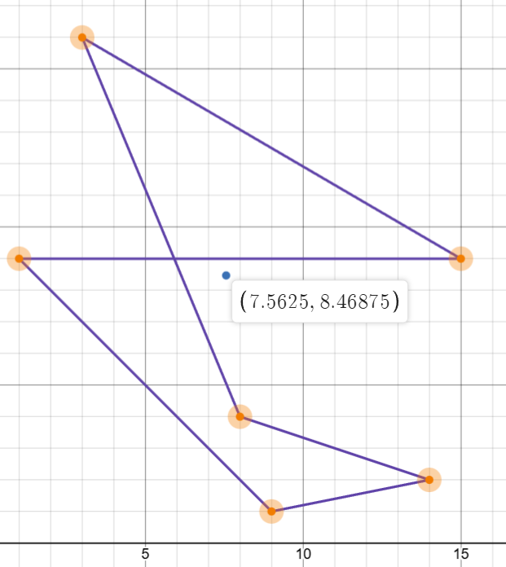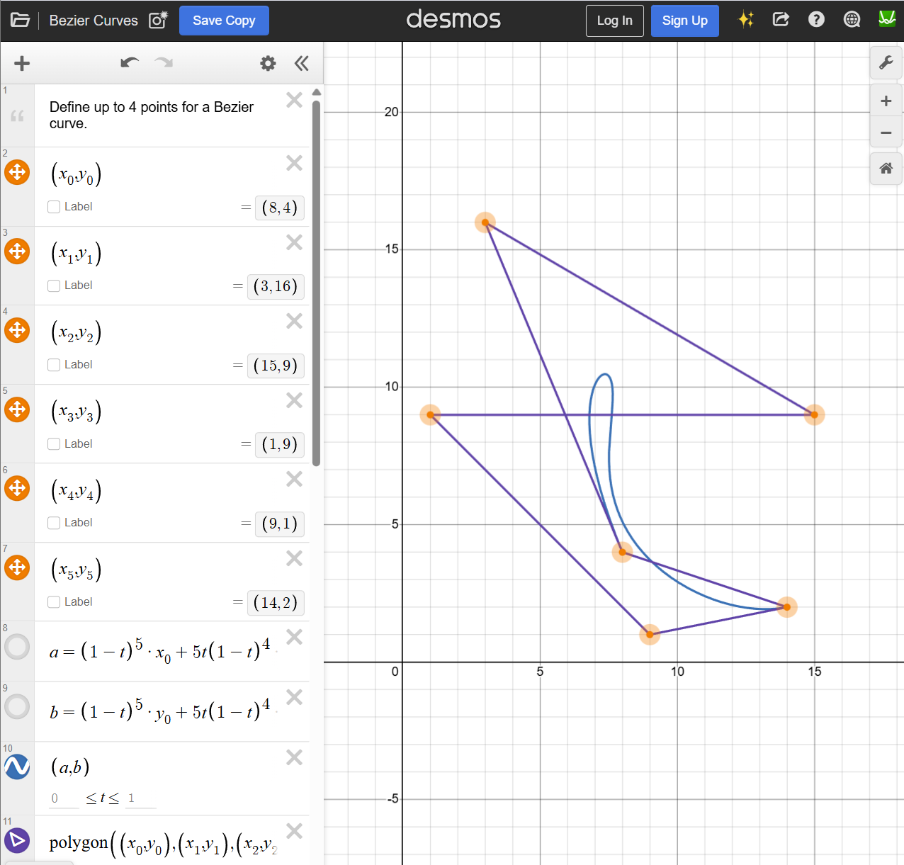

5.4. Результати програмної реалізації в IDE

Рис. 5.2 Програмна реалізація кривої Без’є програми на C++ з використання OpenCV в IDE VScode
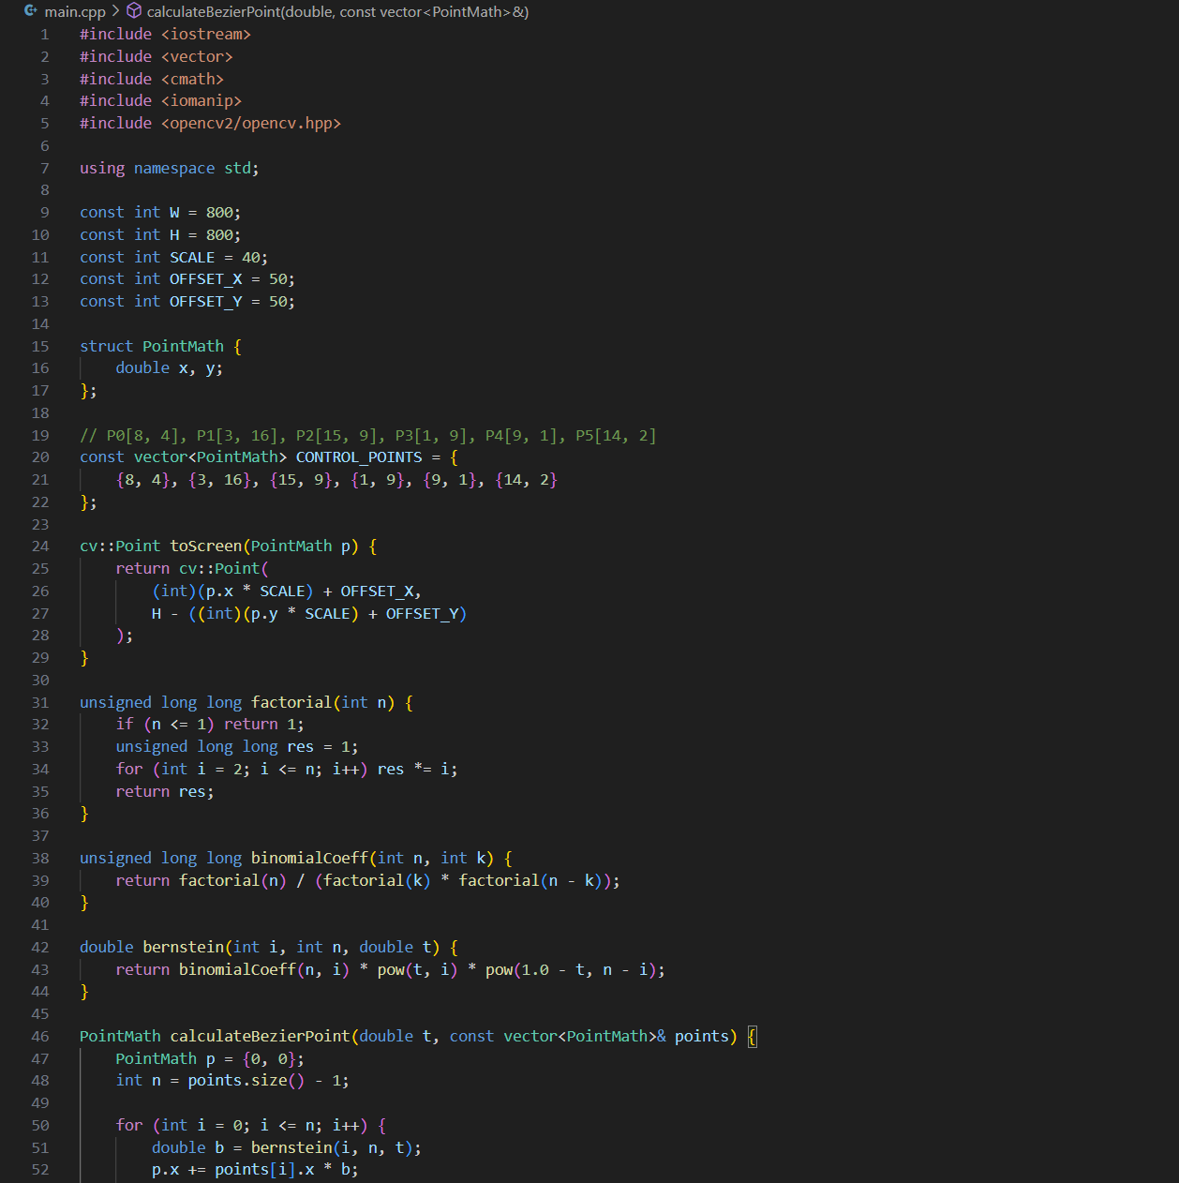 | 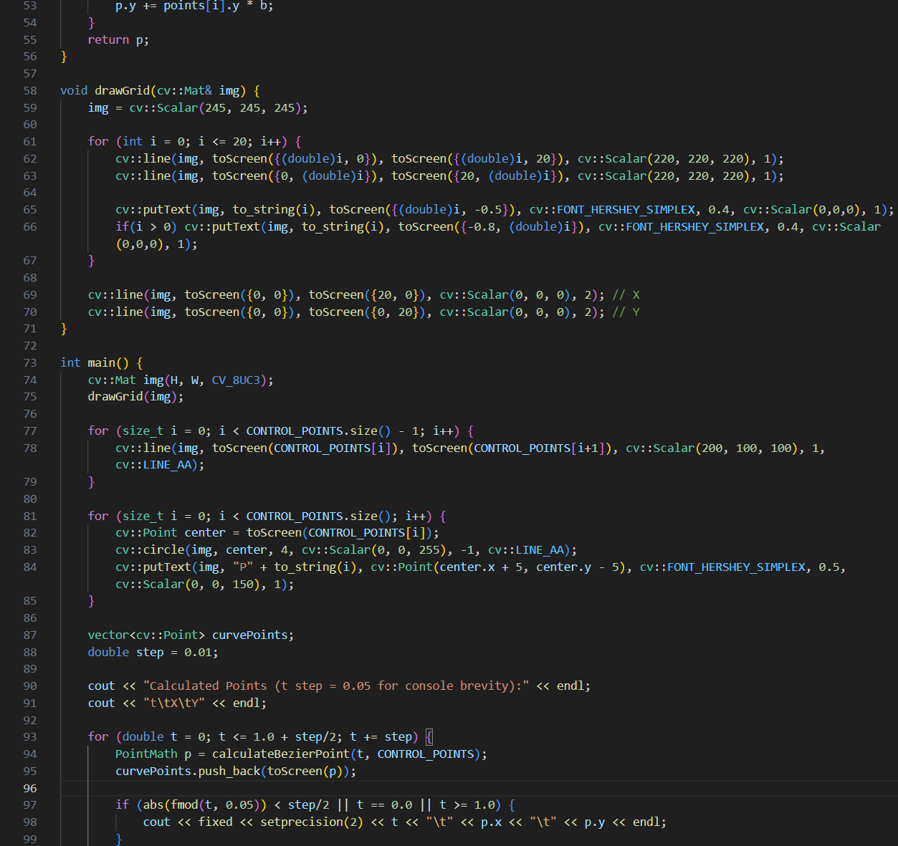
 | 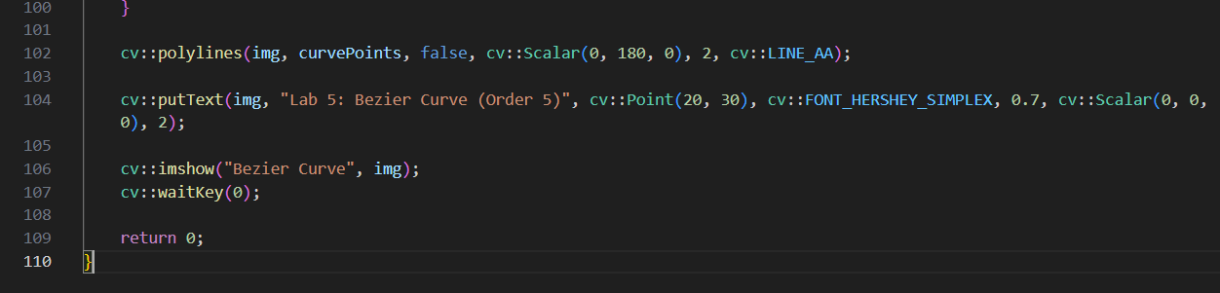

Рис. 5.3 Консольний вивід 20 кроків розрахунку координат точок Без’є
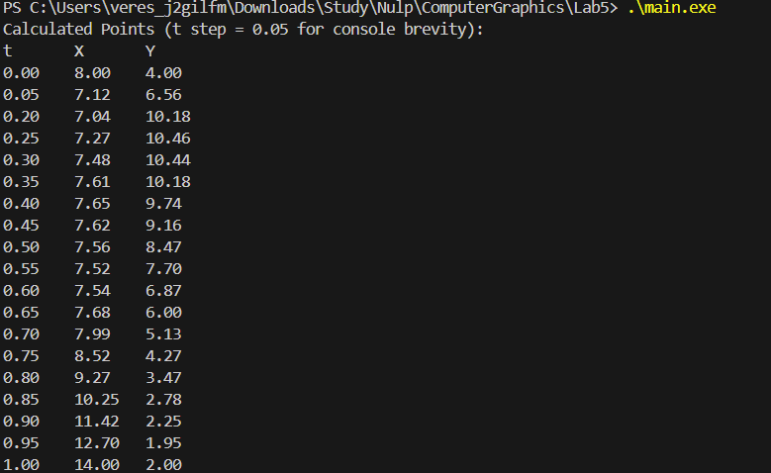

5.5. Графічна візуалізація геометрії

Рис. 5.4 Зображення візуального представлення кривої Без’є для індивідуального завдання
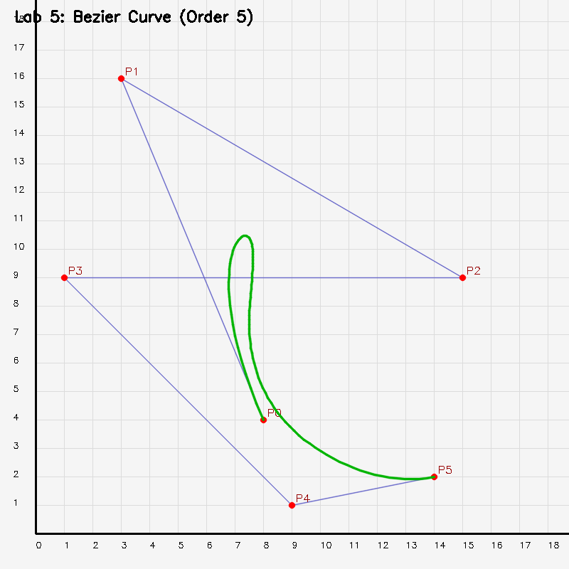

5.6. Опис застосованих засобів виконання і звітності

Завдання виконано мовою C++ з використанням бібліотеки OpenCV. Для зберігання точок використано структуру struct PointMath з типом double. Реалізовано функцію bernstein для розрахунку базисних поліномів. Функція calculateBezierPoint підсумовує вплив всіх контрольних точок для заданого t. Для візуалізації використано масштабування (1 одиниця = 40 пікселів) та інверсію осі Y, щоб графік відповідав математичній декартовій системі. Результати перевірено шляхом "ручного" розрахунку однієї точки у розділі 5.3.

5.7. Висновки

У ході лабораторної роботи я вивчив алгоритм побудови кривих Без'є вищих порядків (у даному випадку n=5). Експериментально підтверджено основні властивості кривої, крива проходить через початкову та кінцеву точки.Крива лежить в межах опуклої оболонки контрольних точок. Форма кривої плавно слідує за формою контрольного багатокутника, згладжуючи різкі переходи. Це дозволяє використовувати такі криві для моделювання складних гладких форм у комп'ютерній графіці.

Лабораторна робота 06

6.1. Тема Афінні перетворення та програмована анімація, динамічна візуалізація
Мета роботи: ознайомитись із законами руху геометричних об’єктів на площині та у просторі. Оволодіти математичною мовою опису динаміки та візуалізації на основі закономірностей геометричних перетворень. Набути практичних навиків розробки графічних процедур афінних перетворень у середовищах програмування.

6.2. Індивідуальне завдання

- Основне запрограмувати саме математичні матричні афінні перетворення й реалізувати програмну анімацію за результатами афінних перетворень координат; мова програмування реалізації довільна.
- Номера варіантів у "Генераторі варіантів" у розділі "Завдання".
- Результати розміщувати у сторінки шаблону семестрового звіту в розділі "Звіт"
- Можна для розв'язків використовувати довільні редактори, довільні мови програмування, можна студентську командну взаємодію та додаткові компетенції.
- Загальне завдання про всю тему описане в наступній сторінці

29. Написати імітаційну програму з застосуванням афінних перетворень, яка дозволяє в автоматичному режимі та при ручному керуванні створювати динамічно змінну візуалізацію при якій моделюється розкривання купола парашута, методом модифікації контурного зображення.

- Ознайомитись з афінними перетвореннями, що застосовуються у геометричному моделювання.
- Отримати номер індивідуальне завдання (методом лотереї на початку навчального семестру). Автоматичний генератор номерів варіантів у ВНС.
- Ознайомитися з описами загального та індивідуального завдань на роботу.
- Розпочати відео-запис екрану для запису процесу реалізації свого розв'язку, щоб потім оформити у вигляді timelapse для відео-звіта №2. Фінальні результати презентації остаточного результату, записати відео-demo теж для відео-звіта №1. Так по кожній із лаб. робіт.
- Розв’язати самостійно індивідуальне завдання згідно формул та алгоритмів представлений у методичних вказівках та літературно-інформаційних джерелах.
- Увесь покроковий хід розрахунків самостійно прокоментувати словесно письмово. Описати словесно особливості використання формул та методики власного підходу до розв’язку.
- Створити самостійно алгоритм розв’язку завдання у вигляді або словесного опису в тексті програми, або у вигляді блок-схем, або/та математичного опису.
- Для розрахунків, самостійно скласти програму, набрати у текстовому редакторі інтегрованого середовища програмування. Записати створену програму на диск. Відлагодити виявлені програмні помилки та неточності. Запустити на виконання програму. Отримати результати виконання програми згідно індивідуального завдання.
- Здійснити самостійно аналіз результатів та сформулювати висновки по роботі.
- Оформити самостійно сторінки семестрового звіту за результатами роботи.

6.3. Аналіз геометричного способу розв’язання

Афінне перетворення на площині задається системою лінійних рівнянь:

 | $$\left\{\begin{aligned}x^{'}= a_{11x}+ a_{12y}+ a_{13} \\ y^{'}= a_{21x}+ a_{22y}+ a_{23}\end{aligned}\right.$$ | (6.1)

або у матричному вигляді для однорідних координат:

 | $$\left(\begin{aligned}\begin{matrix}x^{'} \\ y^{'}\end{matrix} \\ 1\end{aligned}\right)=\left(\begin{matrix}a_{11} & a_{12} & a_{13} \\ a_{21} & a_{22} & a_{23} \\ 0 & 0 & 1\end{matrix}\right)×\left(\begin{aligned}\begin{matrix}x \\ y\end{matrix} \\ 1\end{aligned}\right)$$ | (6.2)

1. Моделювання купола парашута: Купол моделюється як набір точок Pi, що утворюють півколо радіусом R з центром у точці (0,0) локальної системи координат. Параметричне рівняння точок бази:

 | $$x_{i}=Rcos\left(α_{i}\right), y_{i}=Rsin\left(α_{i}\right), α∈\left[π,2π\right]$$ | (6.3)

2. Розкривання купола (Масштабування): Ефект "розкривання" досягається шляхом масштабування координат точок вздовж осі OX. Коефіцієнт масштабування S_{x} змінюється від 0.1 (парашут складений) до 1.0 (повністю розкритий). Матриця масштабування:

 | $$M_{s}=\left(\begin{matrix}S_{x} & 0 & 0 \\ 0 & S_{y} & 0 \\ 0 & 0 & 1\end{matrix}\right)$$ | (6.4)

Формули перерахунку:

 | $$x^{'}= x ⋅S_{x}$$  $$y' = y ⋅S_{y}$$ | (6.5)

3. Падіння (Перенос / Трансляція): Рух парашута вниз та в сторони під дією вітру моделюється переміщенням центру координат на вектор (dx, dy). Матриця переносу:

 | $$M_{s}=\left(\begin{matrix}1 & 0 & dx \\ 0 & 1 & dy \\ 0 & 0 & 1\end{matrix}\right)$$ | (6.6)

Формули перерахунку:

 | $$x^{''}= x^{'}+ dx$$  $$y'' = y' + dy$$ | (6.7)

Комбіноване перетворення:

 | $$P_{final}=M_{t}×M_{s}×P_{initial}$$ | (6.8)

6.4. Результати програмної реалізації в IDE

Рис. 6.1 Програмна реалізація розкривання купола парашута програми на C++ з використання OpenCV в IDE VScode
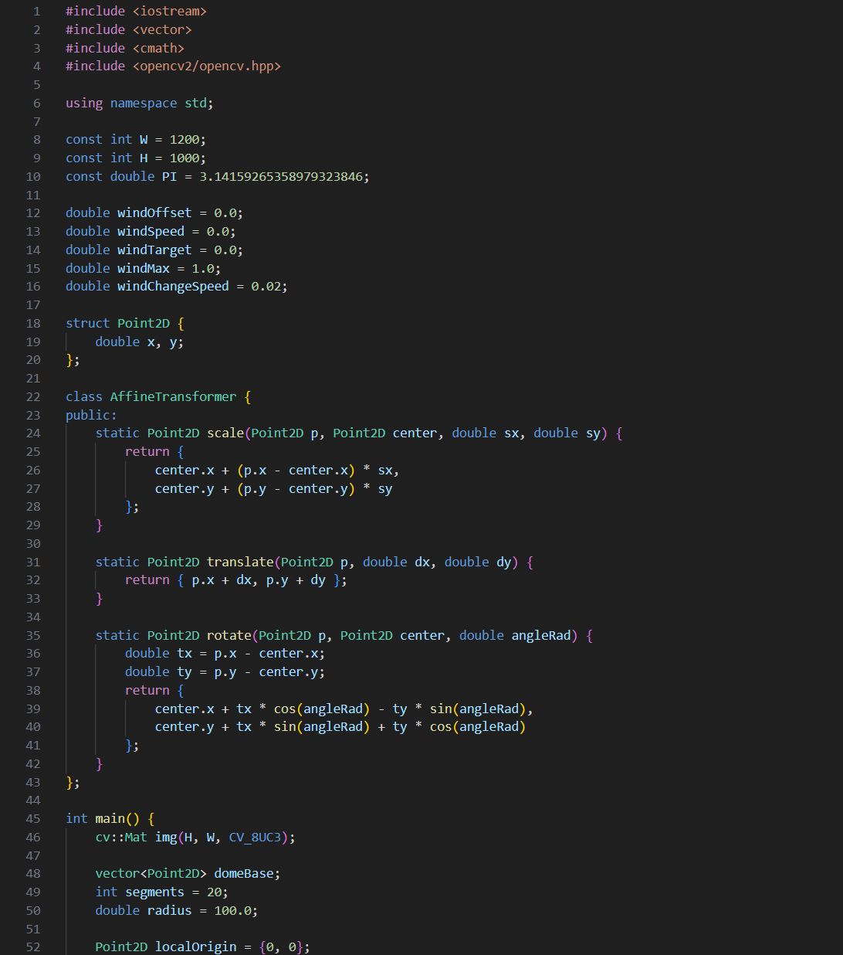 | 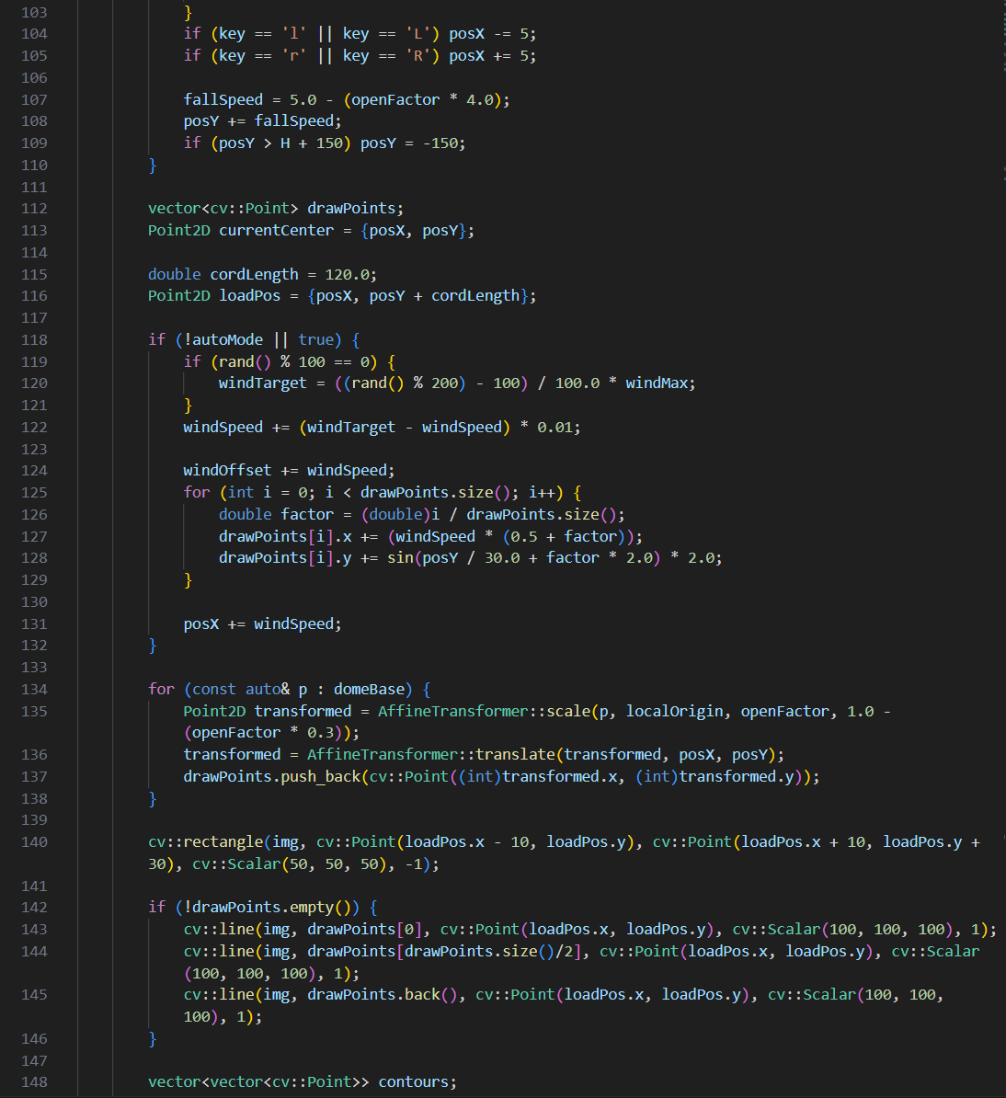
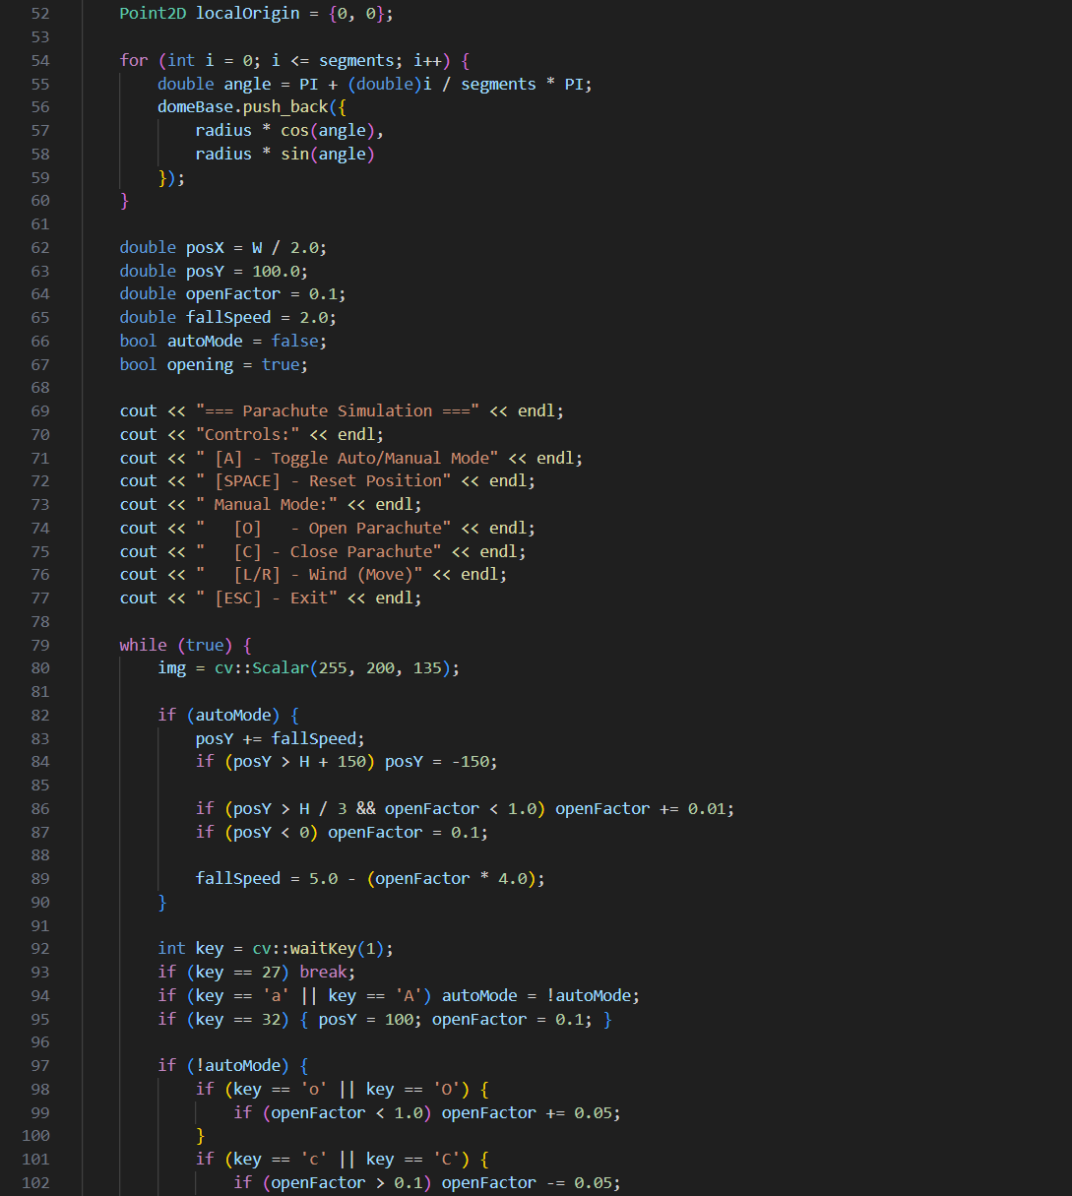 | 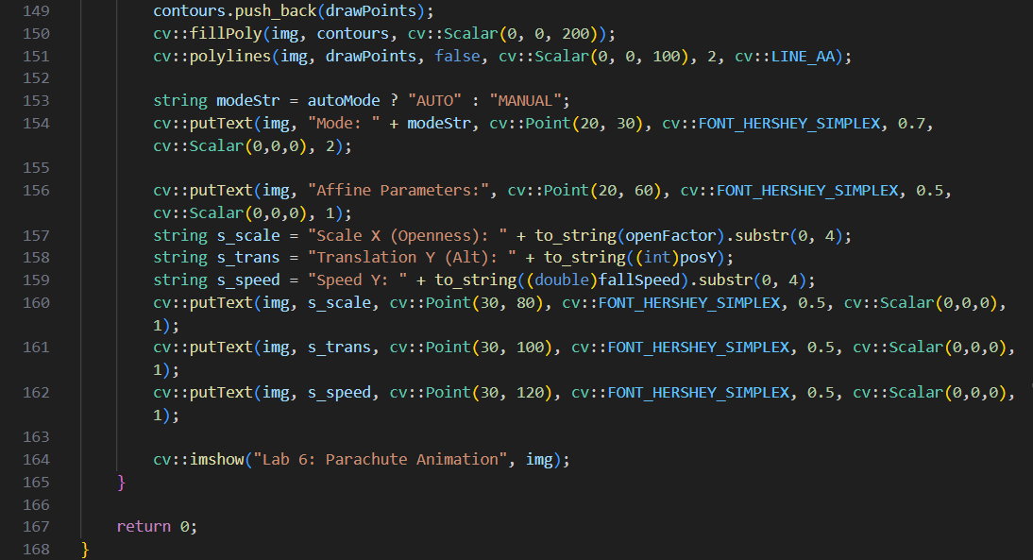

6.5. Графічна візуалізація геометрії

Рис. 6.2 Візуалізація заданого за завданням симуляції парашута (перші послідовні кадри)
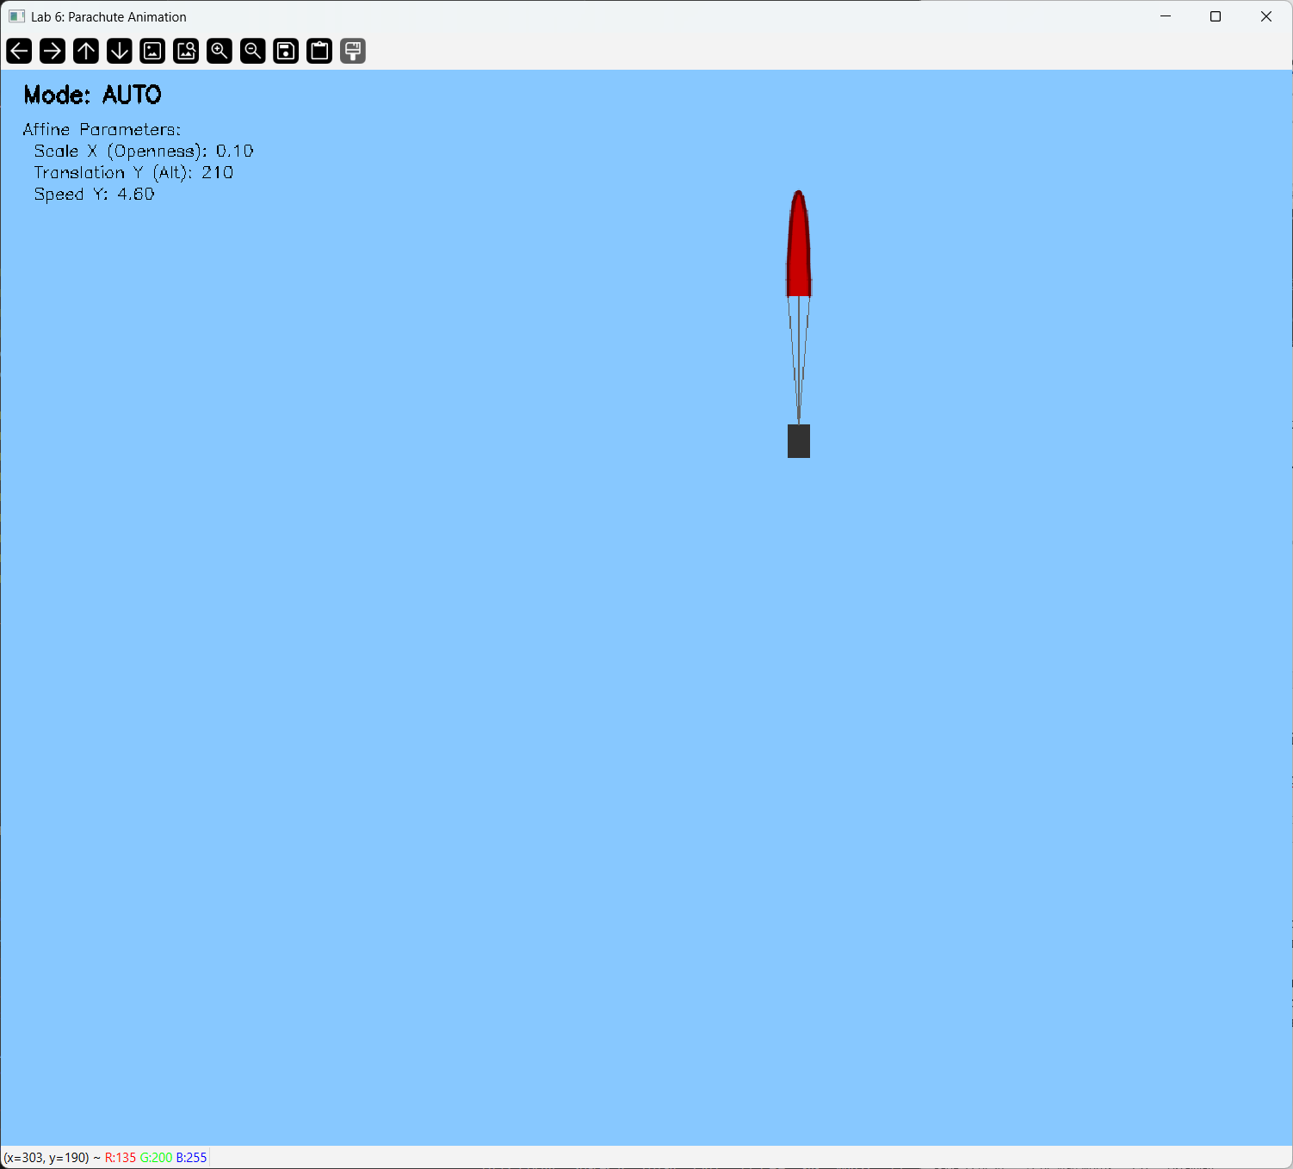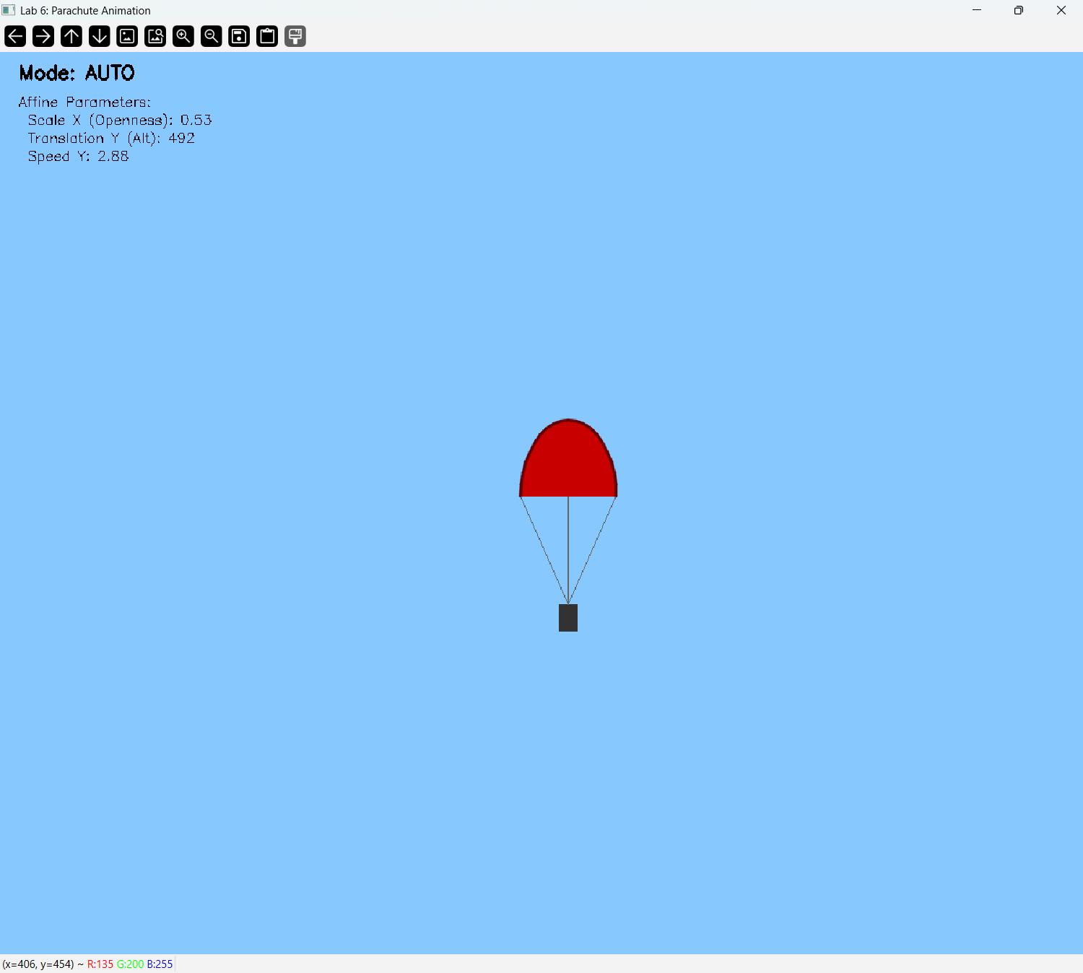

Рис. 6.3 Візуалізація заданого за завданням симуляції парашута (другі послідовні кадри)
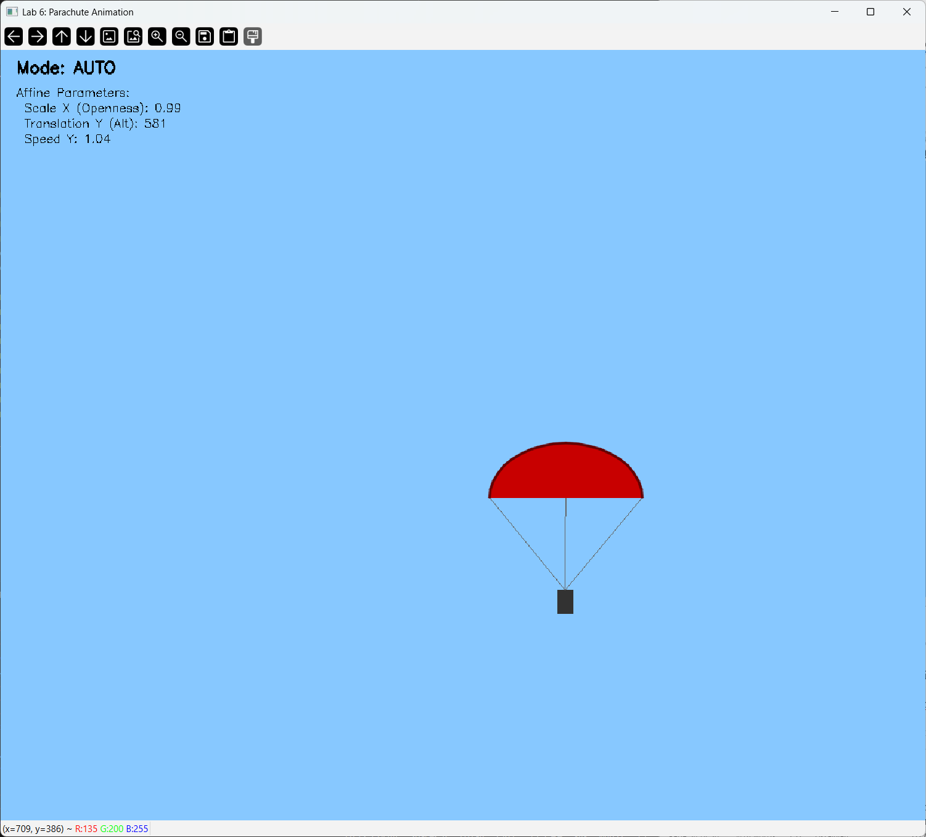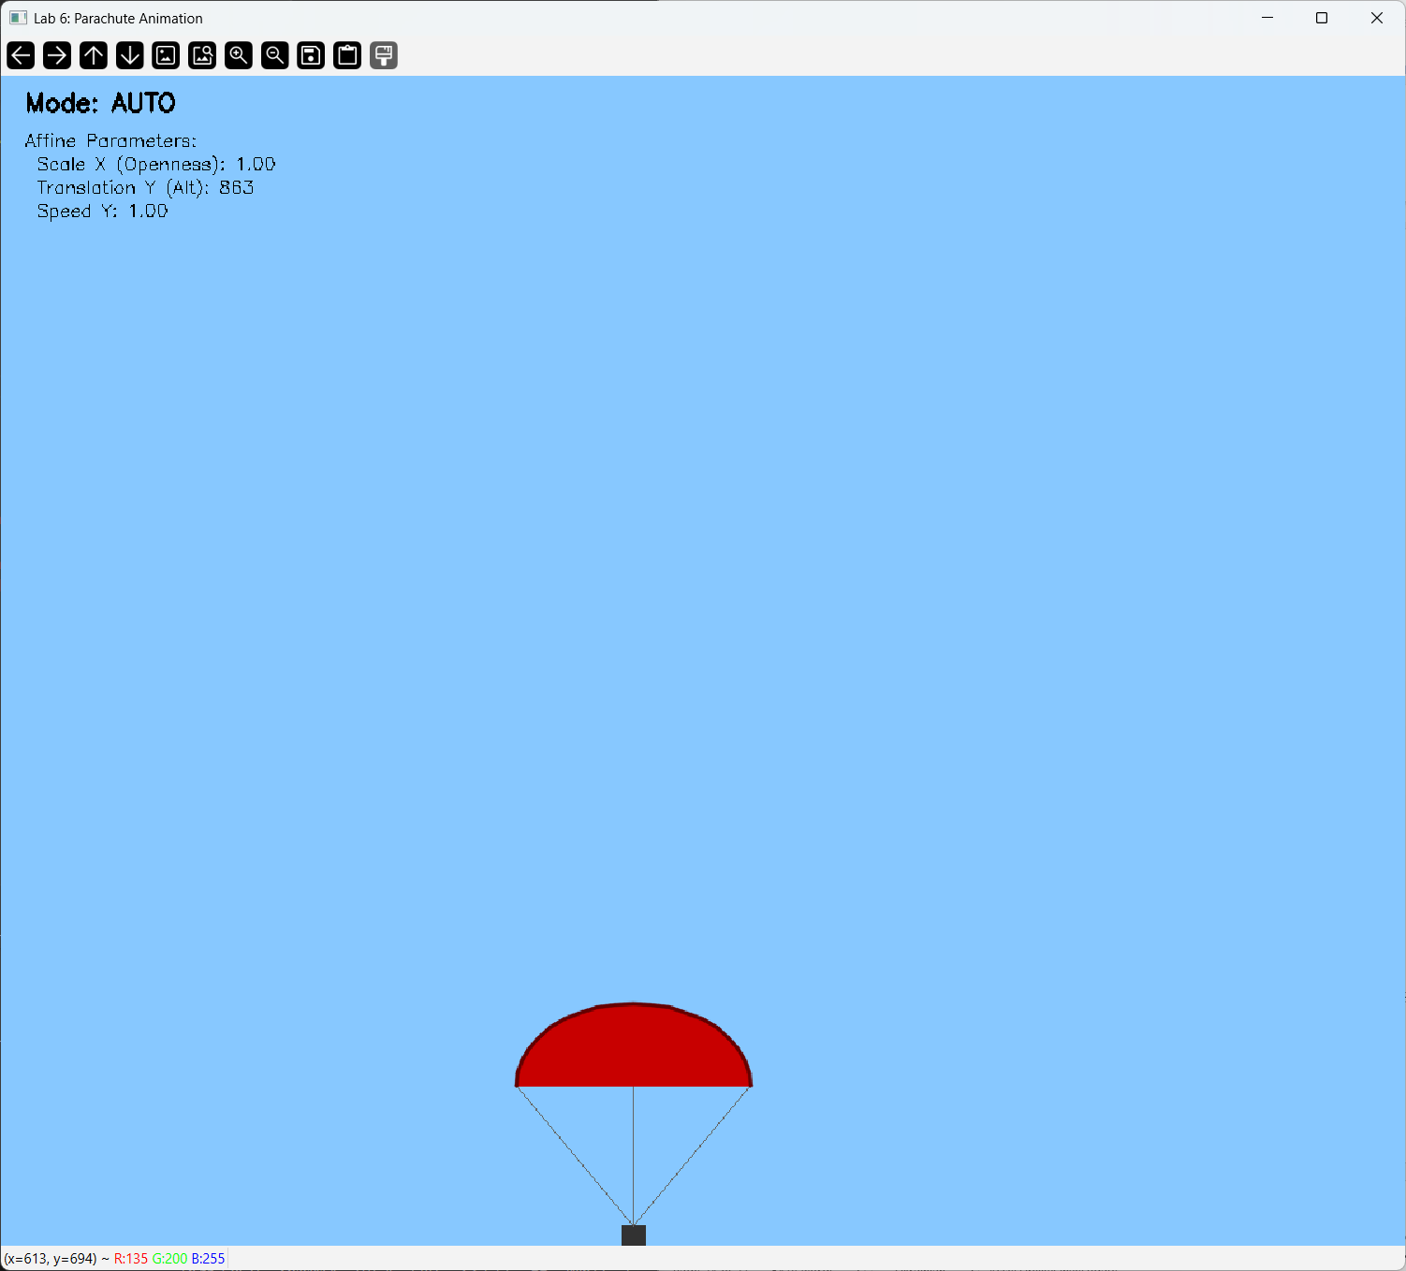

6.6. Опис застосованих засобів виконання і звітності

Для реалізації афінних перетворень використано мову C++. Функція AffineTransformer::scale реалізує масштабування відносно локального центру (вершини купола). Функція AffineTransformer::translate реалізує переміщення об'єкта у просторі екрану. Бібліотека OpenCV (cv::Mat, cv::polylines, cv::fillPoly) використана для растрування векторних примітивів та створення вікна анімації. Динаміка забезпечується нескінченним циклом while(true) з затримкою cv::waitKey(30), що дає приблизно 33 FPS..

6.7. Висновки

У ході лабораторної роботи я реалізував програмну модель руху та трансформації геометричного об'єкта (парашута). Практично застосував формули афінних перетворень: масштабування (для імітації розкриття купола) та переносу (для імітації падіння). Навчився комбінувати автоматичний розрахунок траєкторії з обробкою ручного керування користувача у реальному часі. Розроблена програма наочно демонструє, як зміна коефіцієнтів у матриці перетворень впливає на візуальну форму об'єкта.

Лабораторна робота 07

7.1 Тема Моделювання структуризації геометрії об’єктів
Метра роботи: ознайомитись з моделями, які використовуються для опису геометрії просторових об’єктів при геометричному проєктуванні. Вивчити методи опису поверхонь та складних форм та структур, набути практичних навиків побудови каркасних моделей, моделей на основі комбінації суцільних примітивів.

7.2. Індивідуальне завдання

- Основне описати алгебро-логічну модель комбінації конструктивів, опис каркасних моделей примітивів та відуалізувати завдання у довільному 3D редакторі
- Номера варіантів у "Генераторі варіантів" у розділі "Завдання".
- Результати розміщувати у сторінки шаблону семестрового звіту в розділі "Звіт"
- Можна для розв'язків використовувати довільні редактори, довільні мови програмування, можна студентську командну взаємодію та додаткові компетенції.
- Загальне завдання про всю тему описане в наступній сторінці

22. Просторовий об’єкт – вентилятор з водним приводом (див. рис.)
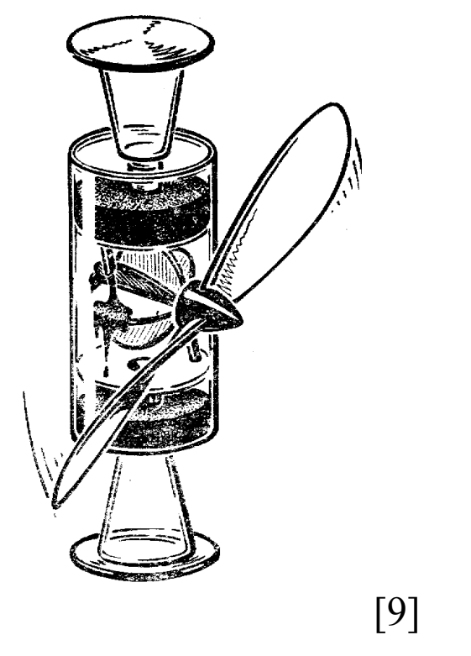

- Ознайомитись з просторовими об'єктами, математичними способами задання просторових об'єктів, що застосовуються у геометричному моделюванні та комп’ютерній графіці .
- Отримати номер індивідуальне завдання (методом лотереї на початку навчального семестру). Автоматичний генератор номерів варіантів у ВНС .
- Ознайомитися з описами загального та індивідуального завдань на роботу.
- Розв’язати самостійно індивідуальне завдання згідно формул та алгоритмів представлений у методичних вказівках та літературно-інформаційних джерелах. Рівень деталізації має бути достатній для програмної реалізації.
- Побудувати каркасну модель та комбінаційну моделі у поєднанні із алгебро-логічною моделлю геометричного об’єкта індивідуального завдання.
- Скласти матриці суміжності та інциденції графу геометричного об’єкта.
- Нарисувати зображення візуального представлення просторових моделей всіх пунктів індивідуального завдання (графіки координатних систем для кривих ліній та інтервали проміжків) .
- Увесь покроковий хід розрахунків самостійно прокоментувати словесно письмово. Описати словесно особливості використання формул та методики власного підходу до розв’язку.
- Створити самостійно алгоритм розв’язку завдання у вигляді або словесного опису в тексті програми, або у вигляді блок-схем, або/та математичного опису.
- Для розрахунків, самостійно скласти програму, набрати у текстовому редакторі інтегрованого середовища програмування. Записати створену програму на диск. Відлагодити виявлені програмні помилки та неточності. Запустити на виконання програму. Отримати результати виконання програми згідно індивідуального завдання.
- Або візуально намалювати у будь-якому графічному редакторі з різних проекційних ракурсів. У довільному редакторі 3D теж змоделювати візуально об'єкт завдання за даними індивідуального завдання.
- Здійснити самостійно аналіз результатів та сформулювати висновки по роботі.
- Оформити самостійно сторінки семестрового звіту за результатами роботи .

7.3. Аналіз геометричного способу розв’язання

Декомпозиція об'єкта на примітиви
Для побудови моделі об'єкт розбито на складові частини (конструктивні елементи), кожна з яких апроксимується базовим геометричним тілом:

- Основа (Base): Зрізаний конус (Cylinder з r_{top} < r_{base}) + Диск.
- Основний бак (Tank): Порожнистий циліндр (скло), всередині якого розміщено механізм менший циліндр).
- Верхня частина (Top Funnel): Зрізаний конус (перевернутий) + Диск (кришка).
- Вентиляторний вузол (Fan Assembly):
  - Вал: Тонкий циліндр.
  - Ступиця (ніс): Конус.
  - Лопаті: Еліпсоїди або сплюснуті циліндри, повернені навколо осі вала на 120°.

Алгебро-логічна модель (CSG)
Модель M об'єкта можна описати як об'єднання його частин:

 | $$M=M_{Base}∪M_{Tank}∪M_{Top}∪M_{Fan}$$ | (7.1)

Де кожна частина є результатом афінних перетворень T(перенос), R(поворот), S(масштабування) над примітивом P:

 | $$M_{Part}=T\left(d_{x},d_{y},d_{z}\right)⋅R\left(α,β,γ\right)⋅S\left(s_{x},s_{y},s_{z}\right)⋅P$$ | (7.2)

Наприклад, для лопаcті i(i=0,1,2):

 | $$Blade_{i}=R_{z}\left({120}^{∘}⋅i\right)⋅T\left(R_{hub},0,0\right)⋅S\left(length,width,thick\right)⋅Cylinder$$ | (7.3)

Теорія графів: Структура об'єкта
Представимо об'єкт як граф G(V, E), де вершини V – це деталі, а ребра E – фізичні з'єднання між ними.

Нумерація вершин (Деталей):
- V1: Основа (Base Stand)
- V2: Основний бак (Main Tank)
- V3: Внутрішній механізм (Inner Mech)
- V4: Верхня лійка (Top Funnel)
- V5: Вал вентилятора (Shaft)
- V6: Пропелер (Propeller Hub + Blades)

Зв'язки (Ребра):
- e1 (1-2): Основа тримає бак.
- e2 (2-3): Механізм всередині бака.
- e3 (2-4): Лійка на баку.
- e4 (2-5): Вал виходить з бака (механізму).
- e5 (5-6): Пропелер на валу.

Таблиця 7.1 Матриця суміжності показує, які деталі з'єднані безпосередньо. (1 - з'єднані, 0 - ні)
 | V1 | V2 | V3 | V4 | V5 | V6
V1 | 0 | 1 | 0 | 0 | 0 | 0
V2 | 1 | 0 | 1 | 1 | 1 | 0
V3 | 0 | 1 | 0 | 0 | 0 | 0
V4 | 0 | 1 | 0 | 0 | 0 | 0
V5 | 0 | 1 | 0 | 0 | 0 | 1
V6 | 0 | 0 | 0 | 0 | 1 | 0

Таблиця 7.2 Матриця інциденції Рядки - вершини, Стовпці - ребра
 | e1 (1-2) | e2 (2-3) | e3 (2-4) | e4 (2-5) | e5 (5-6)
V1 | 1 | 0 | 0 | 0 | 0
V2 | 1 | 1 | 1 | 1 | 0
V3 | 0 | 1 | 0 | 0 | 0
V4 | 0 | 0 | 1 | 0 | 0
V5 | 0 | 0 | 0 | 1 | 1
V6 | 0 | 0 | 0 | 0 | 1

7.4. Результати програмної реалізації в IDE

Рис. 7.1 Програмна реалізація програми на C++ з використання OpenGL в IDE VScode
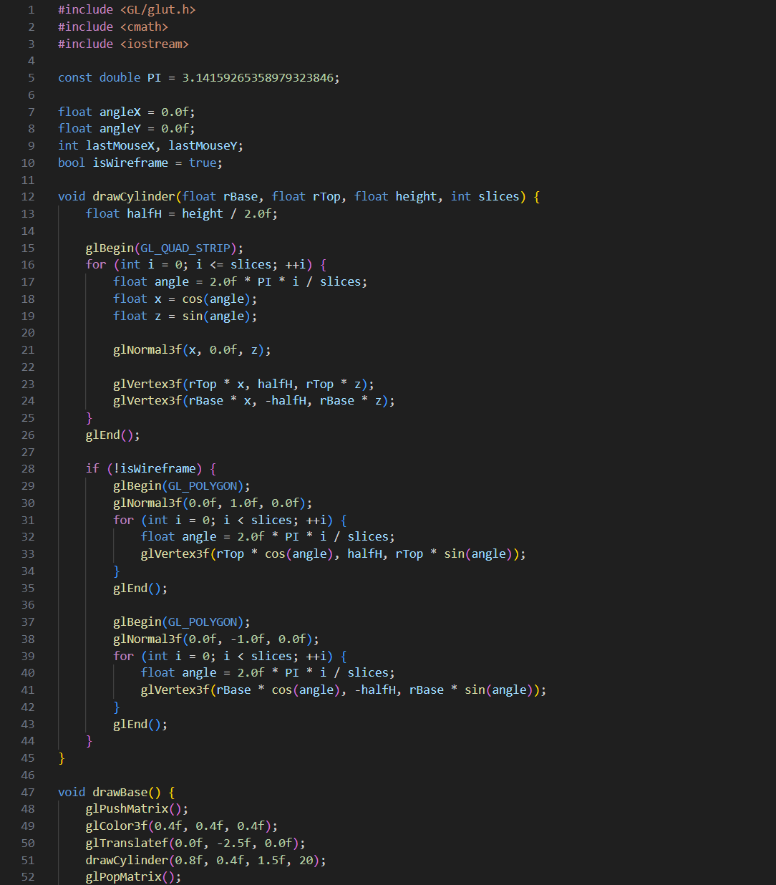 | 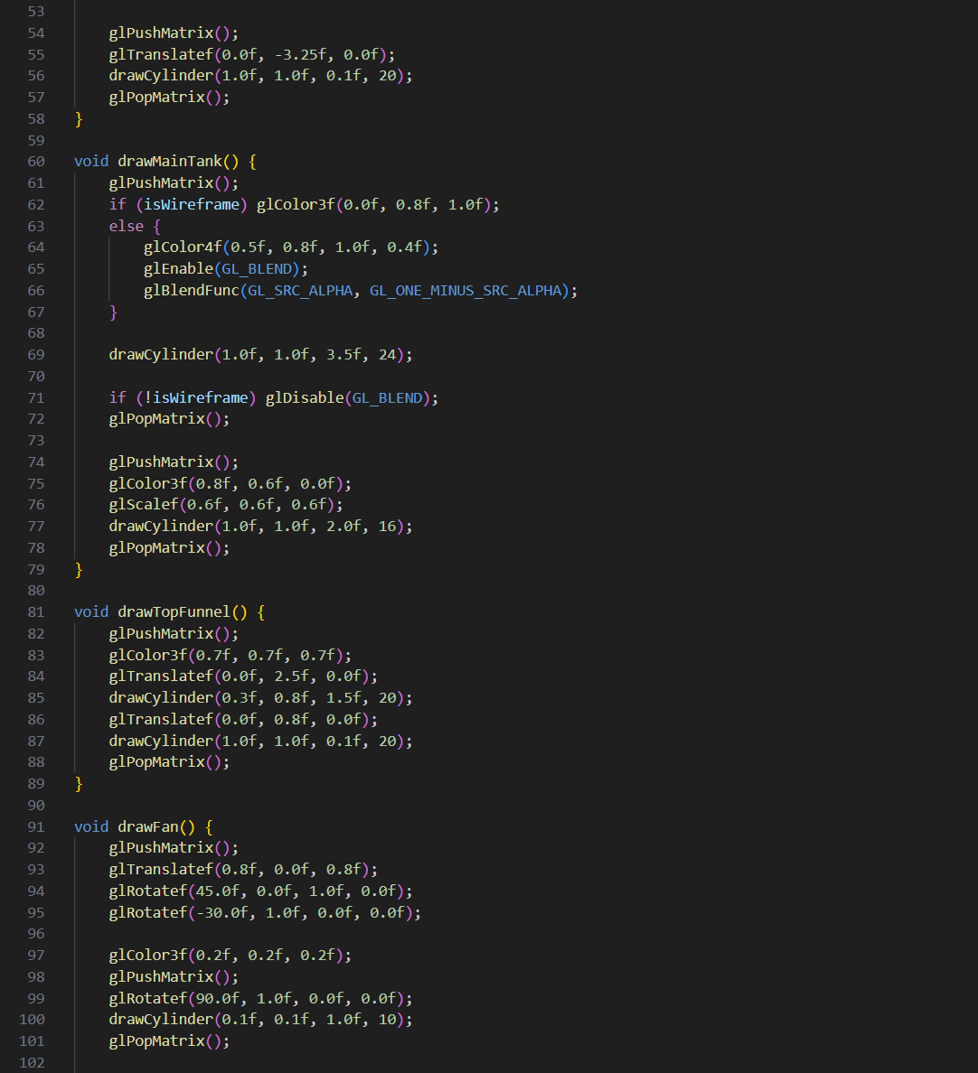
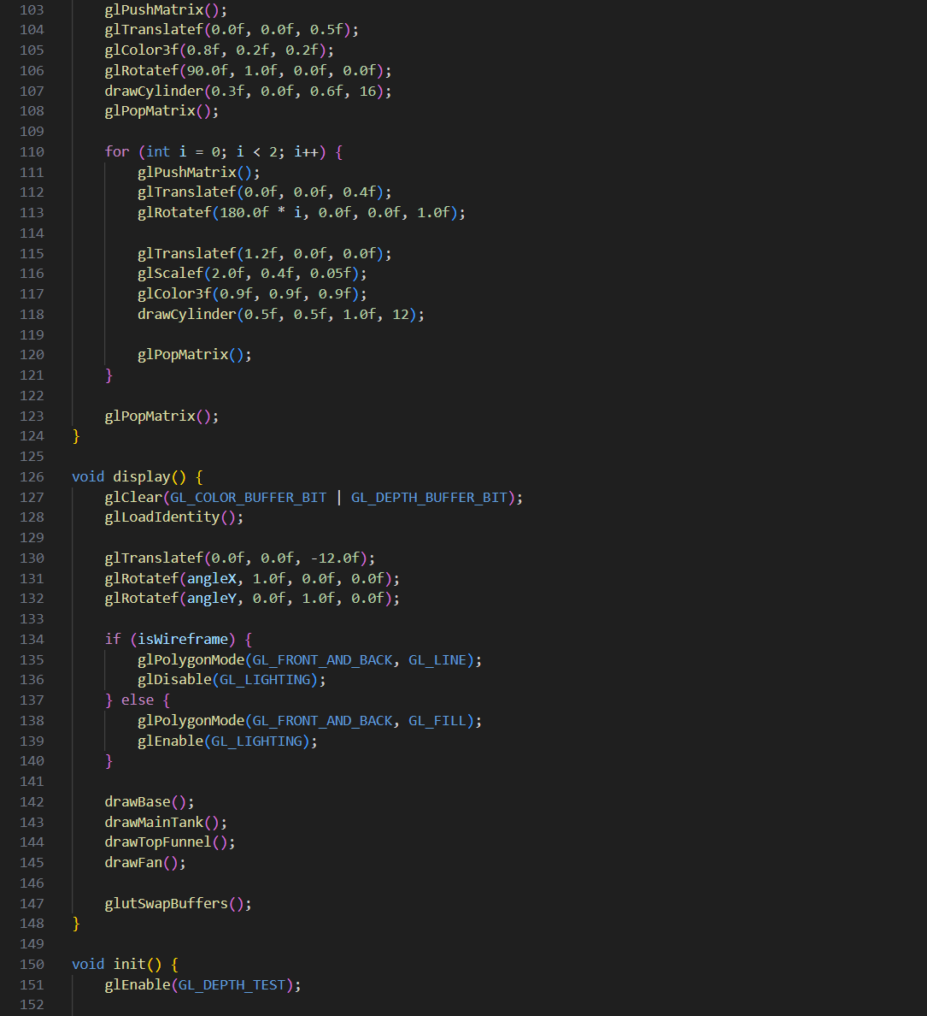 | 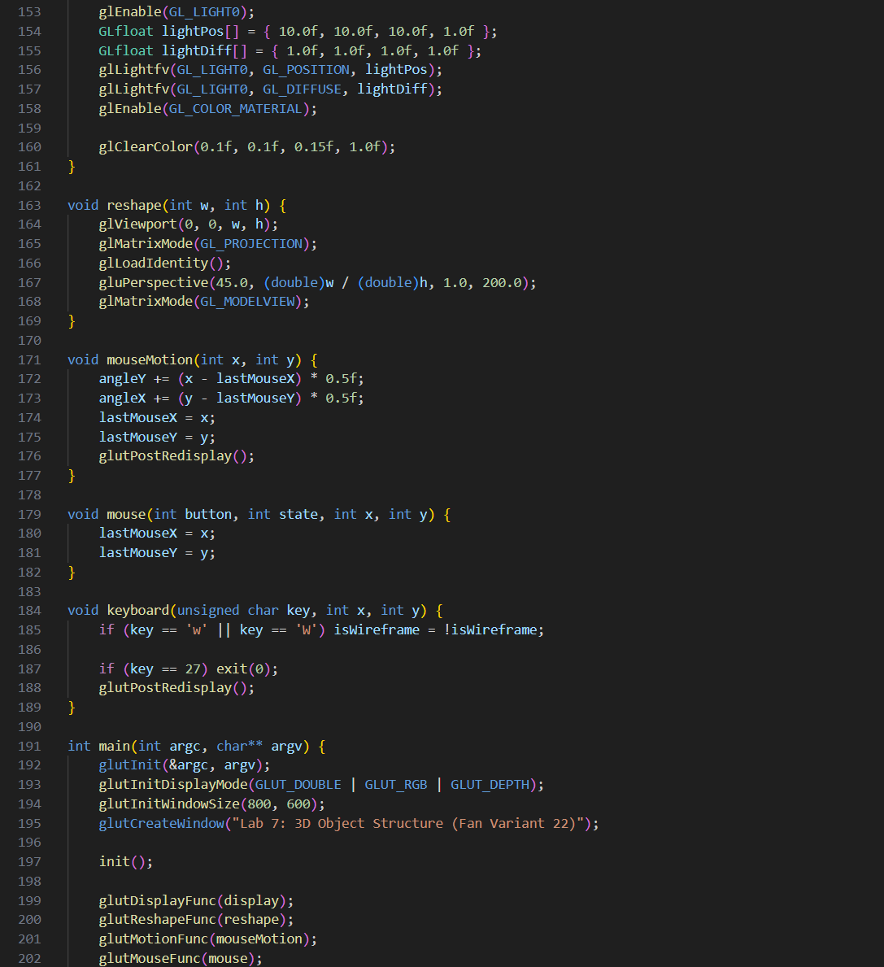
 | 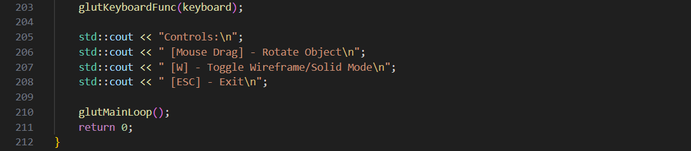

7.5. Графічна візуалізація геометрії

Рис. 7.2 Графічна візуалізація 3D простору з заданою моделлю вентилятора з водним приводом під різними кутами та різних режимів
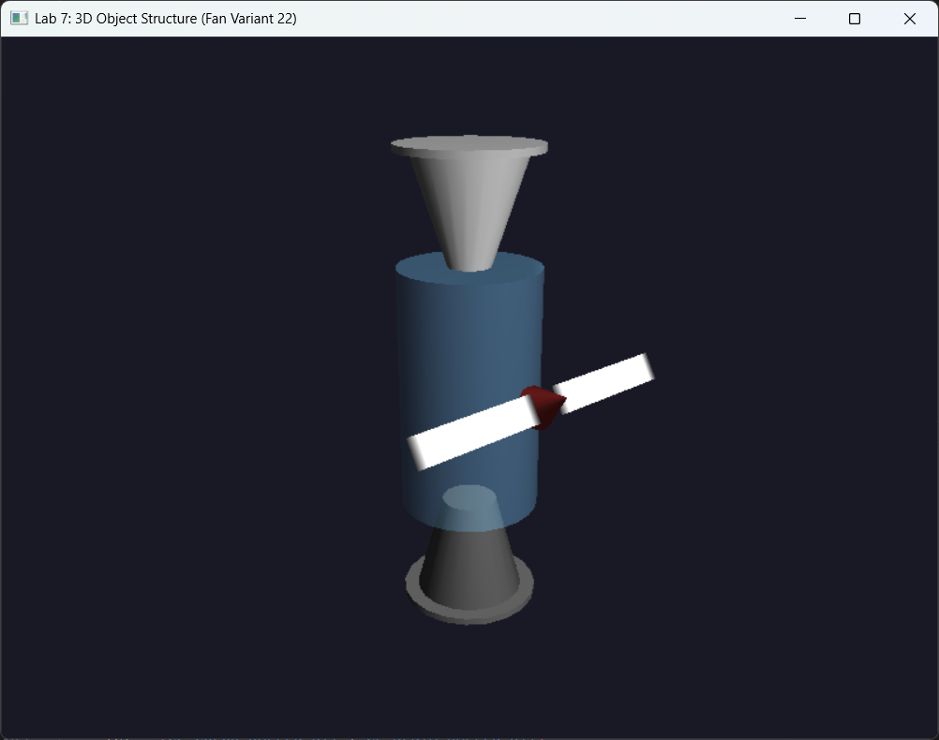 | 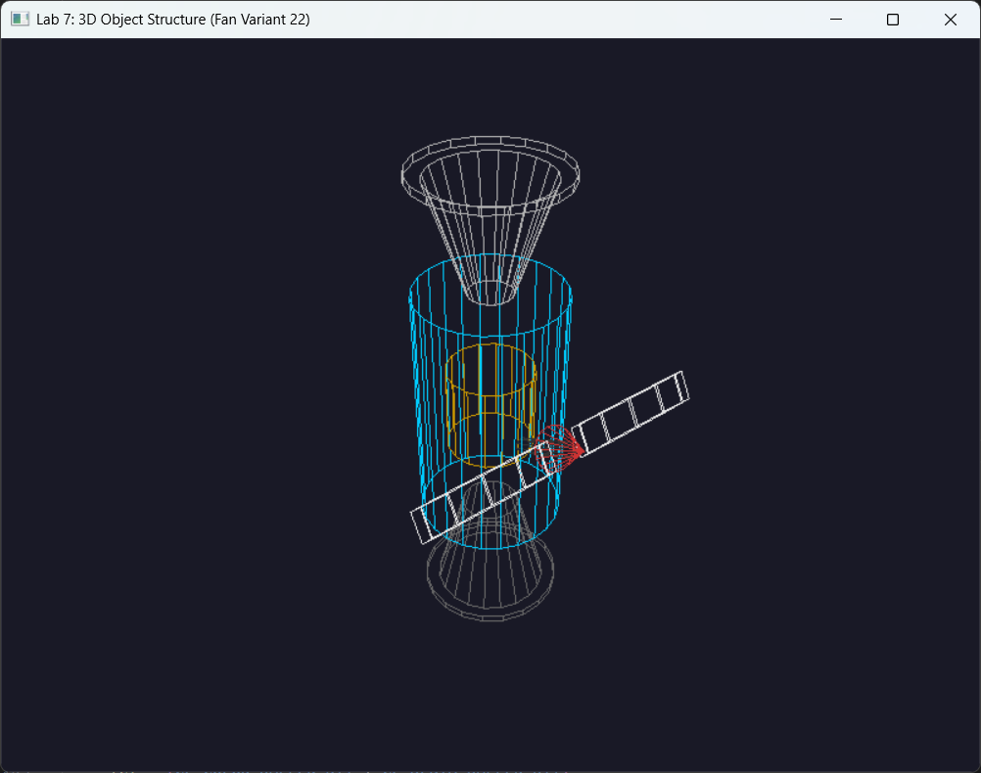
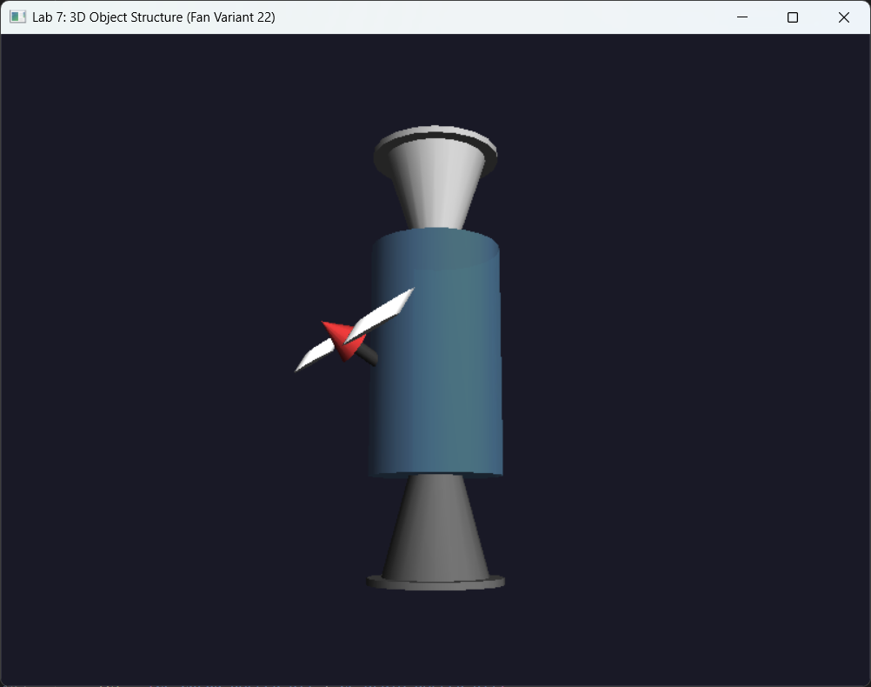 | 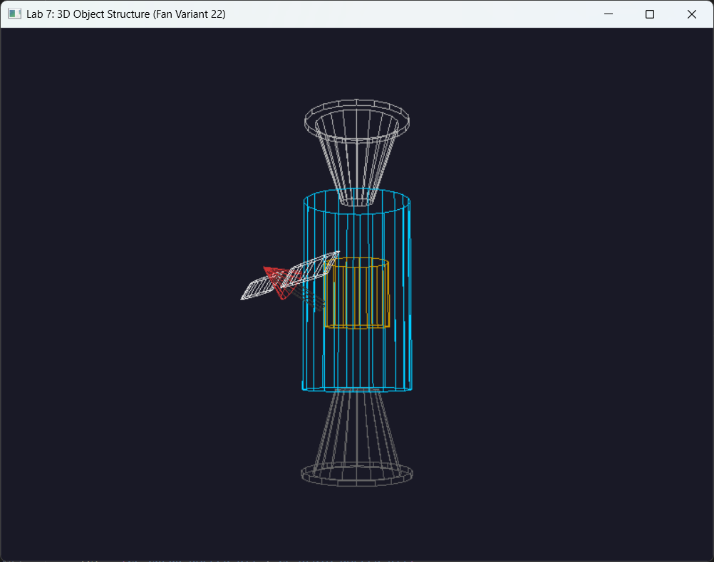
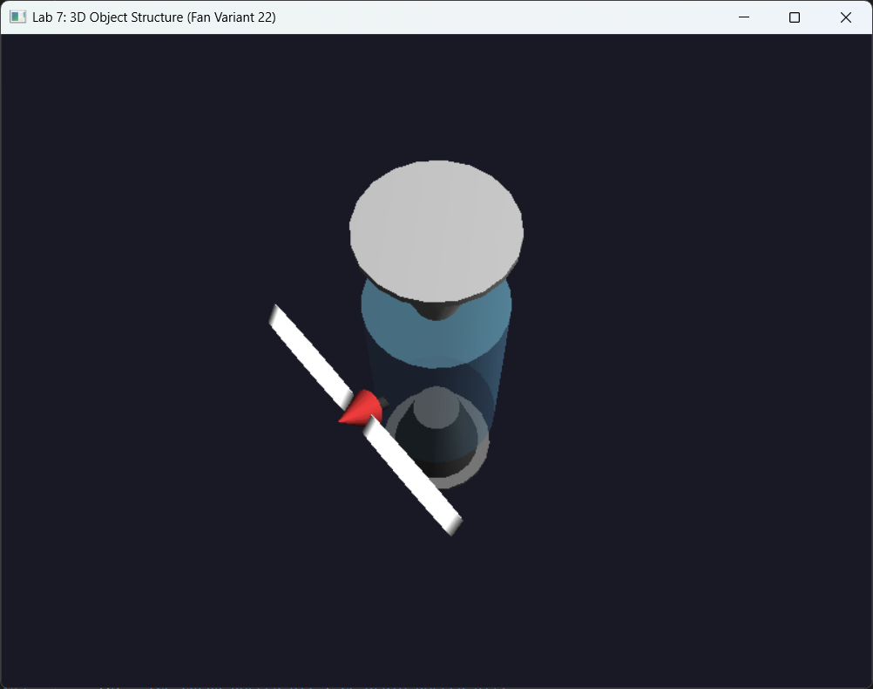 | 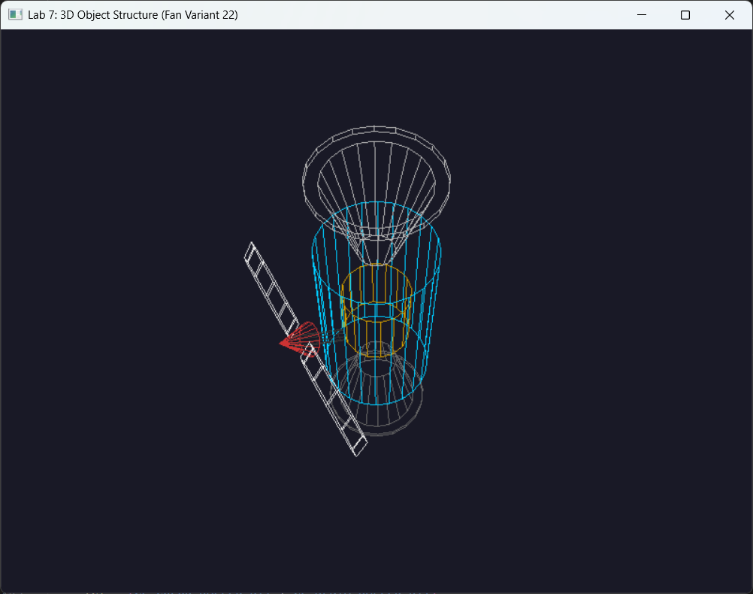

7.6. Опис застосованих засобів виконання і звітності

Для виконання роботи використано мову C++ та графічну бібліотеку OpenGL (через інтерфейс GLUT). Реалізовано власну функцію drawCylinder, яка може будувати циліндри, конуси та диски залежно від параметрів радіусів основ. Це дозволило уникнути використання складних об'єктів gluQuadric і краще зрозуміти побудову мешу. Використано стек матриць (glPushMatrix/glPopMatrix) для групування частин. Наприклад, лопаті вентилятора обертаються разом з валом, а весь вентилятор прикріплений до бака. Реалізовано обертання камери мишею та перемикання режимів клавішею 'W'.

7.7. Висновки

В ході лабораторної роботи я освоїв методи структуризації геометричних об'єктів. Навчився розкладати складний об'єкт на прості геометричні примітиви (CSG підхід). Побудував ієрархічну модель "Вентилятора з водним приводом", використовуючи афінні перетворення (Scaling, Rotation, Translation) для розміщення деталей у просторі. Склав матриці суміжності та інциденції, що описують топологію зв'язків між деталями моделі. Програмно реалізував візуалізацію моделі в OpenGL, забезпечивши коректне відображення як каркасної, так і твердотільної моделі з напівпрозорими елементами.

